ООО «СтэлКом»
Воронеж, ул. Холмистая (500м от Ярмарки на ул. Холмистой)
Е-mail: stelof@yandex.ru
www. metallvrn.ru
Тел. (473) 256-56-10; 228-73-01
Время работы : пн - пт 8.30 - 17.00 сб. 9.00-15.00 вс. выходной

ПРАЙС – ЛИСТ
на ЭЛЕМЕНТЫ ХУДОЖЕСТВЕННОЙ КОВКИ
Скидка 5% - при покупке на сумму от 10000 руб., 10% - при покупке от 20000 руб.
Штампованные , кованые, литые элементы
Фото |  | Наименование | Размер | Материал | Артикул | Стоимость
Виноград
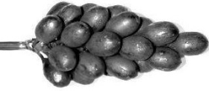 |  | Виноград малый | 5х11,5см | кованый |  | нет
 |  | Виноград средний | 6х13см | кованый |  | 897,00
 |  | Виноград большой | 7х14,5см | кованый |  | 1014,00
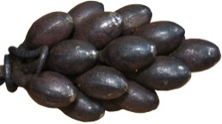 |  | Виноград | 11х7см | кованый | Арт.КВ-01 | 852,00
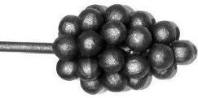 |  | Виноград малый | 5х11,5см | кованый | Арт.1933 | 468,00
 |  | Виноград большой | 6х13см | кованый | Арт.1941 | 601,00
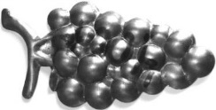 |  | Виноград малый | 4,5х9см, 1мм | штампованный | Арт.19-1028 | 28,00
 |  | Виноград большой | 7х13,5см, 1мм | штампованный | Арт.19-1030 | 37,00
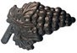 |  | Виноград парный | 8,2х13,3см, 2мм | штампованный | Арт.19-1025 | 50,00
Побег
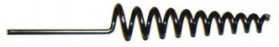 |  | Побег | 3х19см, d3,5мм | штампованный | Арт.1930 | 63,00
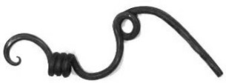 |  | Побег | 8,5х25см, d6мм | кованый | Арт.1931 | нет
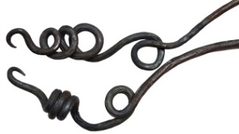 |  | Побег | 30 см, d6,5мм | кованый | Арт.КП-01 | 130,00
Пано «Лоза»
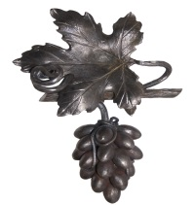 |  | Пано «Лоза» мал. | 16х25см | кованое | Арт.КП-21 | 1600,00
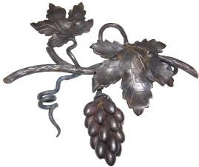 |  | Пано «Лоза» бол. | 30х50см | кованое | Арт.КП-20 | 1900,00
Жёлудь
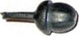 |  | Жёлудь | 2,0х2,0х6,2см | кованый | Арт.19-2109 | 80,00
Лист дуба
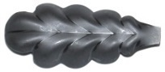 |  | Лист дуба | 4,5х10,8см, 2мм | штампованный | Арт.19-1056 | 58,00
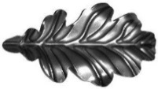 |  | Лист дуба малый | 5х9,5см, 2мм | штампованный | Арт.19-2100 | 38,00
 |  | Лист дуба средний | 7,3х14см, 2мм | штампованный | Арт.19-2103 | 54,00
 |  | Лист дуба большой | 9х17см, 2мм | штампованный | Арт.19-2106 | 72,00
Лист винограда
 |  | Лист винограда малый | 5х5,5см, 1мм | штампованный | Арт.19-2000 | 22,00
 |  | Лист винограда средний | 8х8см, 1мм | штампованный | Арт.19-2003 | 26,00
 |  | Лист винограда большой | 11х11см, 1мм | штампованный | Арт.19-2006 | 50,00
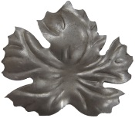 |  | Лист винограда | 9,8х9,8см, 1,5мм | штампованный | Арт.19-1306 | 50,00
 |  | Лист винограда | 15,2х14,2см, 1,5мм | штампованный | Арт.19-1316 | 138,00
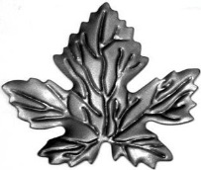 |  | Лист | 7,3х7,3см, 2мм | штампованный | Арт.19-4000 | 56,00
 |  | Лист | 9,7х8,8см, 2мм | штампованный | Арт.19-4002 | 67,00
 |  | Лист | 12,8х12см, 2мм | штампованный | Арт.19-4004 | 106,00
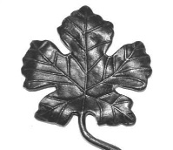 |  | Лист винограда большой | 12х15см, 4мм | штампованный | Арт.19354 | 170,00
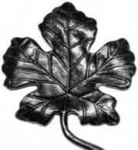 |  | Лист винограда малый | 7х11,8см, 4-6мм | литой | Арт.19-1506 | 76,00
 |  | Лист винограда большой | 11,3х14,5см, 4-6мм | литой | Арт.19-1516 | 181,00
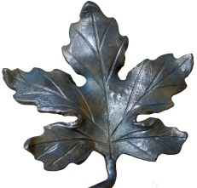 |  | Лист винограда средний | 10х9см, 4мм | кованый | Арт.КЛ-02 | 185,00
 |  | Лист винограда большой | 13х10см, 4мм | кованый | Арт.КЛ-01 | 211,00
Лист штампованный
 | Лист (левый, правый) |  | 7х6,5см, 2мм | штампованный | Арт.19-1003 | 25,00
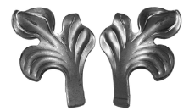 | Лист (левый, правый) |  | 6,5х9см, 2мм | штампованный | Арт.19-1005 | 34,00
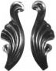 | Лист (левый, правый) |  | 3х9см, 2мм | штампованный | Арт.19-2050 | 20,00
 | Лист (левый, правый) |  | 4х11,5см, 2мм | штампованный | Арт.19-2053 | 21,00
 | Лист (левый, правый) |  | 6,5х19см, 2мм | штампованный | Арт.19-2056 | 64,00
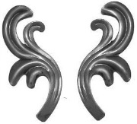 | Лист (левый, правый) |  | 6,5х12см, 2мм | штампованный | Арт.19-1007 | 34,00
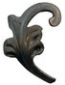 | Лист (левый, правый) |  | 7х8,5см, 2мм | штампованный | Арт.19-1019 | 43,00
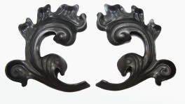 | Лист (левый, правый) |  | 9х10,5см, 2мм | штампованный | Арт.19-1023 | 94,00
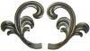 | Лист (левый, правый) |  | 10,5х11см, 2мм | штампованный | Арт.19-1021 | 47,00
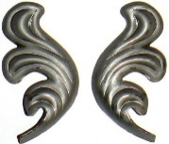 | Лист (левый, правый) |  | 5,0х10,5см, 2мм | штампованный | Арт.19-1013 | 51,00
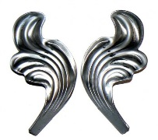 | Лист (левый, правый) |  | 6х13см, 2мм | штампованный | Арт.19-1213 | 39,00
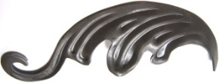 | Лист (левый, правый) |  | 8,5х23см, 2мм | штампованный | Арт.19-1073 | 85,00
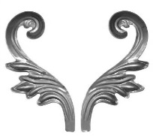 | Лист (левый, правый) |  | 8,5х22см, 2мм | штампованный | Арт.19-1077 | 85,00
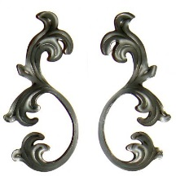 | Лист (левый, правый) |  | 8,7х18,7см, 2мм | штампованный | Арт.19-1039 | 108,00
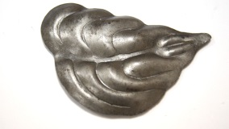 | Лист (левый, правый) |  | 5,8х7,5см, 2мм | штампованный | Арт.19-1369 | 28,00
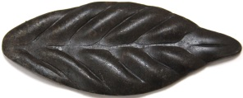 | Лист |  | 3,2х7,6см, 2мм | штампованный | Арт.19-1354 | 26,00
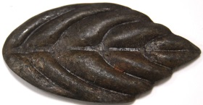 | Лист |  | 4,2х7,6см, 2мм | штампованный | Арт.19-1356 | 28,00
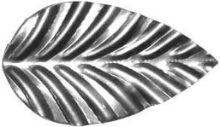 | Лист |  | 4,5х7см, 1мм | штампованный | Арт.19-1304 | 34,00
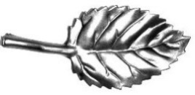 | Лист розы |  | 3,5х7см, 1мм | штампованный | Арт.19-1004 | 25,00
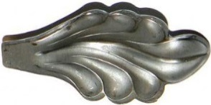 | Лист |  | 5,1х8,8см, 2мм | штампованный | Арт.19-1218 | 35,00
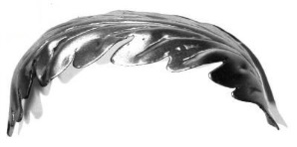 | Лист |  | 3,5х11х9см, 1мм | штампованный | Арт.19-1010 | 29,00
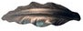 | Лист |  | 4,7х14,5см, 1,5мм | штампованный | Арт.19-1352 | 39,00
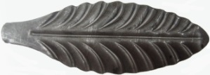 | Лист |  | 4,5х14,1см, 2мм | штампованный | Арт.19-1022 | 60,00
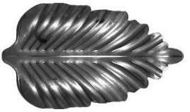 | Лист |  | 5х8,6см, 2мм | штампованный | Арт.19-2200 | 45,00
 | Лист |  | 6,7х11,3см, 2мм | штампованный | Арт.19-2203 | 48,00
 | Лист |  | 8,3х14,5см, 2мм | штампованный | Арт.19-2206 | 74,00
 | Лист |  | 7,5х10,8см,  2мм | штампованный | Арт.19-1222 | 73,00
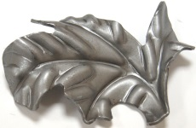 | Лист |  | 8,5х6см, 2мм | штампованный | Арт.19-1061 | 54,00
 | Лист |  | 10х9см, 2мм | штампованный | Арт.19-1063 | 76,00
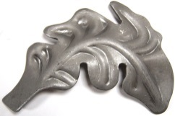 | Лист (левый, правый) |  | 9,5х11см, 2мм | штампованный | Арт.19-1009 | 84,00
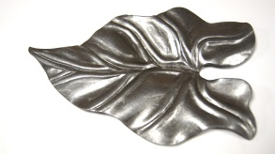 | Лист |  | 7,7х11,8см, 2мм | штампованный | Арт.19-2410 | 69,00
 | Лист |  | 10,8х15,7см, 2мм | штампованный | Арт.19-2413 | 107,00
 | Лист |  | 12,5х19,5см, 2мм | штампованный | Арт.19-2406 | 233,00
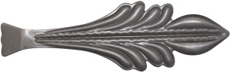 | Лист |  | 7,5х24см, 2мм | штампованный | Арт.19-1230 | 95,00
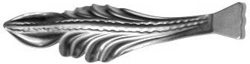 | Лист |  | 6,2х23,4см, 2мм | штампованный | Арт.19-1232 | 95,00
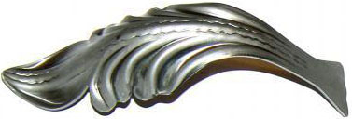 | Лист |  | 6,5х5,7х19,4см  2мм | штампованный | Арт.19-1234 | 86,00
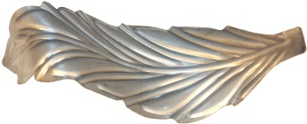 | Лист |  | 8,8х23см  2мм | штампованный | Арт.19-1281 | 138,00
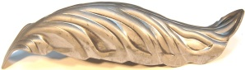 | Лист (арт. 19-1484 – лист кованый) |  | 4,8х4,8х26,0см  2мм | штампованный | Арт.19-1284 | 125,00
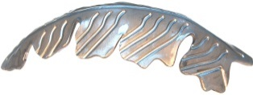 | Лист |  | 7х21см  3мм | штампованный | Арт.19-1034 | 212,00
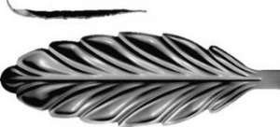 | Лист |  | 7,8х26см  2мм | штампованный | Арт.19-1480 | 264,00
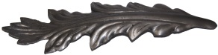 | Лист |  | 6,9х28,2см  2мм | штампованный | Арт.19-1334 | 110,00
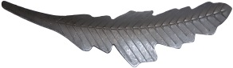 | Лист |  | 7,5х30см  2мм | штампованный | Арт.19-1064 | 126,00
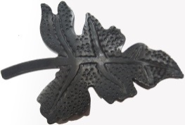 | Лист |  | 9,5х12,5см  3мм | штампованный | Арт.19-1106 | 158,00
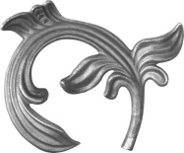 | Лист (левый, правый) |  | 14,5х18см  2мм | штампованный | Арт.19-1081 | 194,00
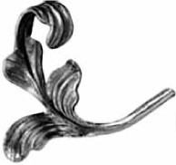 | Лист (левый, правый) |  | 12,2х21см  2мм | штампованный | Арт.19-1085 | 103,00
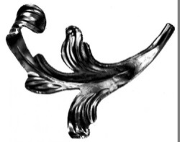 | Лист (левый, правый) |  | 15х18см  4-12мм | штампованный | Арт.19-1129 | 381,00
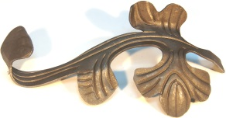 | Лист |  | 17х31см  3мм | штампованный | Арт.19-1035 | 515,00
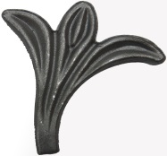 | Лист |  | 9,5х10,0см  12мм | штампованный | Арт.19-1092 | 137,00
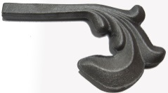 | Лист |  | 2,5х10,0см, 12мм | штампованный | Арт.19-1096 | 138,00
 | Лист |  | 5,5х16см  13мм | штампованный | Арт.19-1098 | 204,00
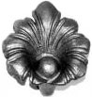 | Лист |  | 7,8х8,1см  2мм | штампованный | Арт.19-1224 | 90,00
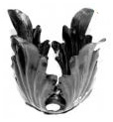 | Лист |  | 8х9см  1мм | штампованный | Арт.19-1024 | 59,00
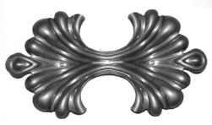 | Лист |  | 13х24,5см, 2мм | штампованный | Арт.19-1042 | 159,00
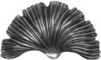 | Лист |  | 14х8,2см, 2мм | штампованный | Арт.19-2020 | 86,00
 | Лист |  | 19,5х11см, 2мм | штампованный | Арт.19-2023 | 138,00
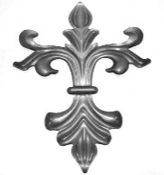 | Лист |  | 17х24,5см, 2мм | штампованный | Арт.19-1044 | 148,00
Лист литой, кованый
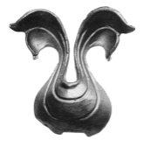 | Лист |  | 9х9см,  3мм | литой | Арт.19-1176 | 76,00
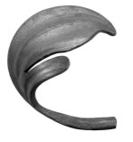 | Лист (левый, правый) |  | 8,2х8,4см  5-12мм | литой | Арт.19-1109 | 78,00
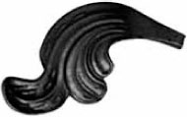 | Лист (левый, правый) |  | 6,5х13см  4мм | литой | Арт.19-1113 | 91,00
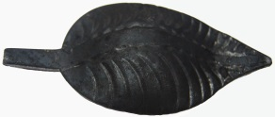 | Лист |  | 5х11см  4мм | кованый | Арт.19-1104 | 73,00
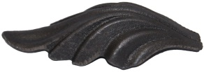 | Лист |  | 4,8х11,2см  4мм | литой | Арт.19-1608 | 90,00
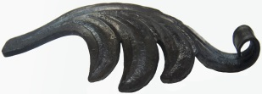 | Лист |  | 4,9х14,7см  4мм | кованый | Арт.19-1152 | 175,00
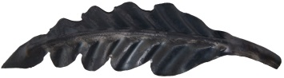 | Лист |  | 7х25см  2мм | Кованый | Арт.КЛ-20 | 250,00
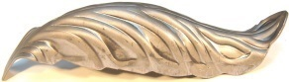 | Лист |  | 5х4,4х26,0см  3мм | кованый | Арт.19-1484 | 246,00
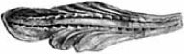 | Лист |  | 5,5х19см  4мм | кованый | Арт.19-1132 | 256,00
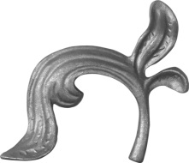 | Лист (левый, правый) |  | 14,5х12,5 см  4-12мм | литой | Арт.19-1131 | 106,00
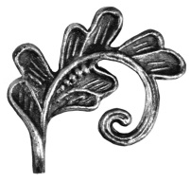 | Лист (левый, правый) |  | 9х12см  6-18мм | литой | Арт.19-1119 | 119,00
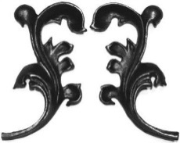 | Лист (левый, правый) |  | 10,5х22см  4-8мм | литой | Арт.19-1143 | 143,00
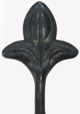 | Лист |  | 8,8х15,8см  4-11мм | кованый | Арт.19-1566 | 172,00
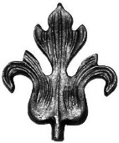 | Лист |  | 11,5х14,5см  D12мм  8-14мм | кованый | Арт.19-1490 | 180,00
Цветок штампованный
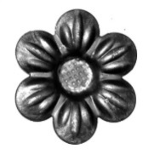 | Цветок |  | 6х6см  2мм | штампованный | Арт.19-1084 | 25,00
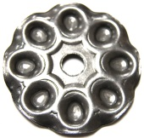 | Цветок |  | 6х6см  2мм | штампованный | Арт.19-1140 | 57,00
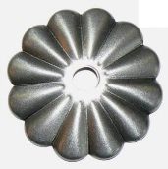 | Цветок |  | 7х7см  1мм | штампованный | Арт.19-3030 | 30,00
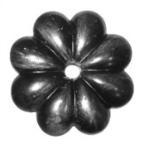 | Цветок |  | 9х9см  2мм | штампованный | Арт.19-2033 | 48,00
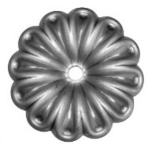 | Цветок «Ромашка» |  | 10х10см  2мм | штампованный | Арт.19-3013 | 47,00
 | Цветок «Ромашка» |  | 12х12см  2мм | штампованный | Арт.19-3016 | 73,00
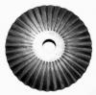 | Цветок «Ромашка» |  | 4,6х4,6см  1мм | штампованный | Арт.19-3020 | 13,00
 | Цветок «Ромашка» |  | 7х7см  1мм | штампованный | Арт.19-3023 | 30,00
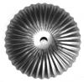 | Цветок «Ромашка» |  | 11,5х11,5см  1мм | штампованный | Арт.19-3026 | 50,00
 | Цветок «Ромашка» |  | 9,2х9,2см  2мм | штампованный | Арт.19-1082 | 55,00
 | Цветок |  | 9,4х9,4см  2мм | штампованный | Арт.19-1278 | 78,00
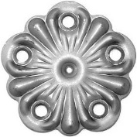 | Цветок |  | 9,7х9,7см  2мм | штампованный | Арт.19-1088 | 80,00
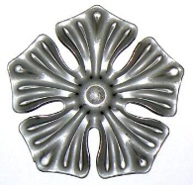 | Цветок |  | 12х12см  2мм | штампованный | Арт.19-3056 | 64,00
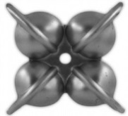 | Цветок |  | 8х8см  1мм | штампованный | Арт.19-2013 | 64,00
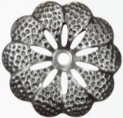 | Цветок |  | 9,5х9,5см  1мм | штампованный | Арт.19-2043 | 39,00
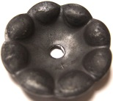 | Цветок |  | 6х6см  3мм | штампованный | Арт.19-2500 | 48,00
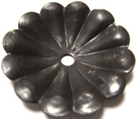 | Цветок |  | 8,8х8,8см  3мм | штампованный | Арт.19-2503 | 74,00
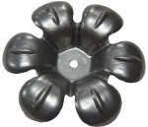 | Цветок |  | 8,4х8,4см  0,5мм | штампованный | Арт.19-1122 | 73,00
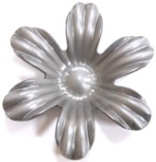 | Цветок |  | 9,5х9,5см  2мм | штампованный | Арт.19-1020 | 70,00
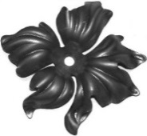 | Цветок |  | 14,5х13,0см  2мм | штампованный | Арт.19-1080 | 107,00
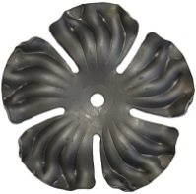 | Цветок |  | 8,7х8,5см  2мм | штампованный | Арт.19-2080 | 75,00
 | Цветок |  | 12,5х12,3см  2мм | штампованный | Арт.19-2083 | 110,00
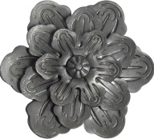 | Цветок |  | 11,7х11,7см  3мм | штампованный | Арт.19-3067 | 260,00
 | Лист |  | 7,8х8,1см  2мм | штампованный | Арт.19-1224 | 90,00
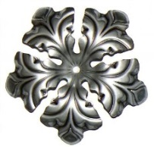 | Цветок |  | 8,5х8,0см  2мм | штампованный | Арт.19-3100 | 54,00
 | Цветок |  | 10,7х10,2см  2мм | штампованный | Арт.19-3103 | 72,00
 | Цветок |  | 13,5х12,9см, 2мм | штампованный | Арт.19-3106 | 100,00
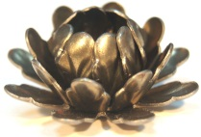 | Цветок |  | 3,5х1,6см  0,5мм | штампованный | Арт.19-3407 | 250,00
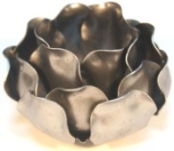 | Цветок |  | 6,4х4,0см  0,3мм | штампованный | Арт.19-3447 | 247,00
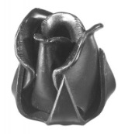 | Цветок «Бутон розы» малый |  | 3,4х4,2см  1мм | штампованный | Арт.19-1422 | нет
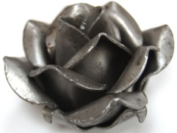 | Цветок «Бутон розы» большой |  | 6х4,4см  1мм | штампованный | Арт.19-1426 | 291,00
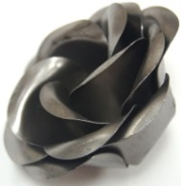 | Цветок «Бутон розы» большой |  | 8х8см  0,5мм | штампованный | Арт.19-1026 | 229,00
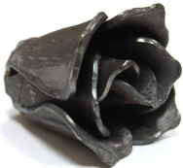 | Цветок «Роза» |  | 8х8см  4мм | кованый | Арт.19-1526 | 354,00
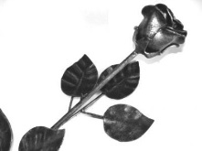 | Цветок «Роза» |  | 11,5х30,0см  5мм | кованый | Арт.19-1536 | 356,00
Цветок литой, кованый
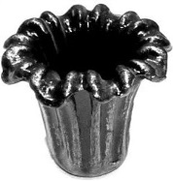 | Цветок |  | 4,4х4см  3мм | кованый | Арт.19-1112 | 47,00
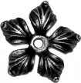 | Цветок |  | 9х9см  3мм | кованый | Арт.19-1114 | 78,00
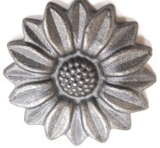 | Цветок |  | 8х8см  8-10мм | кованый | Арт.19444 | 189,00
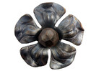 | Цветок в сборе малый  (см. аналог арт.19-2080) |  | 8,7х8,7см  2мм | кованый | Арт.19-2070 | НЕТ  (260,00)
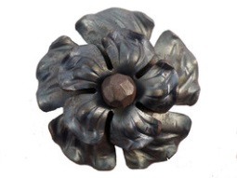 | Цветок в сборе большой  (см. аналог арт.19-2083) |  | 12,2х12,2см  2мм | кованый | Арт.19-2073 | НЕТ  (458,00)
Разное
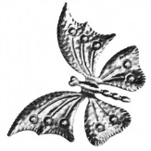 | Бабочка |  | 17х12,5см  1мм | штампованная | Арт.19-1102 | 185,00
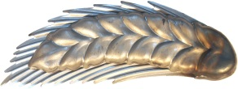 | Колос |  | 7х20см  2мм+1мм | штампованный | Арт.19-1271 | 268,00
Смотри дополнительно элементы в виде цветов в разделе «Декоративный элемент» и «Декоративная накладка»
Заклепка
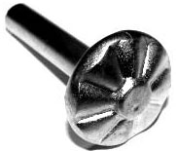 | Заклепка |  | d 6мм  3,6х1,8см | стальная | Арт.1903 | 24,00
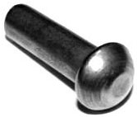 | Заклепка |  | d10мм 3,3х1,7см | стальная | Арт.1907 | 26,00
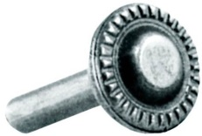 | Заклепка |  | D6мм  3,2х1,9см | стальная | Арт.1904 | 18,00
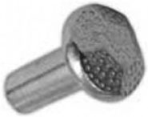 | Заклепка |  | D10мм  3,2х2,1см | стальная | Арт.1905 | 30,00
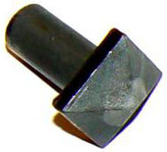 | Заклепка |  | D11мм  3,2х1,9см | стальная | Арт.1909 | 41,00
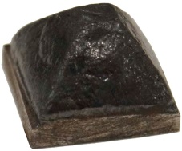 | Заклепка |  | 1,7х1,7см | кованая | Арт.КЗ-01 | 57,00
Декоративный элемент
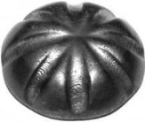 | Декоративный элемент |  | 2,7х2,7х1см | кованый | Арт.19430 | 25,00
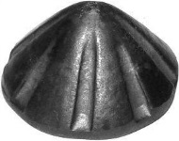 | Декоративный элемент |  | 3х3х1,8см | кованый | Арт.19433 | 30,00
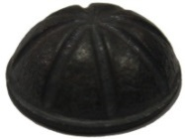 | Декоративный элемент |  | 3,2х3,2х1,1см | кованый | Арт.19431 | 30,00
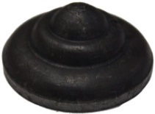 | Декоративный элемент |  | 4х4х1,7см | кованый | Арт.19435 | 45,00
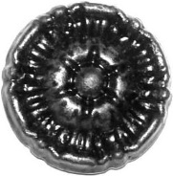 | Декоративный элемент |  | 5,2х5,2х1,2см | кованый | Арт.19429/3 | 91,00
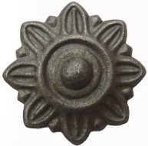 | Декоративный элемент |  | 5,5х5,5х1см | литой | Арт.19421 | 67,00
 | Декоративный элемент |  | 10,2х10,2х2,8см | литой | Арт.19447 | 165,00
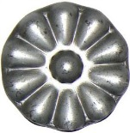 | Декоративный элемент |  | 5,0х5,0х0,6см | штампованный | Арт.19440 | 77,00
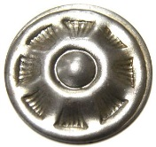 | Декоративный элемент |  | 4,2х4,2см  2мм | штампованный | Арт.19-1370 | 25,00
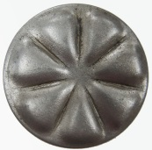 | Декоративный элемент |  | 4,2х4,2см  2мм | штампованный | Арт.19-1378 | 20,00
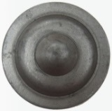 | Декоративный элемент |  | 4,8х4,8см  2мм | штампованный | Арт.19-3083 | 20,00
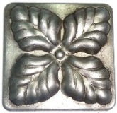 | Декоративный элемент |  | 4х4см  2мм | штампованный | Арт.19-1374 | 21,00
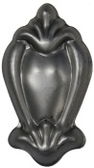 | Декоративный элемент |  | 4х7,2см  1мм | штампованный | Арт.19822 | 20,00
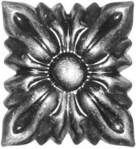 | Декоративный элемент |  | 7,5х8,5см  2мм | штампованный | Арт.19458 | 55,00
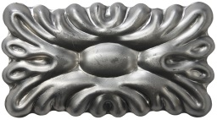 | Декоративный элемент |  | 5,2х9,4см  1мм | штампованный | Арт.19813 | 27,00
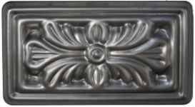 | Декоративный элемент |  | 6,6х12см  1мм | штампованный | Арт.19812 | 45,00
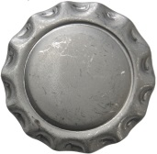 | Декоративный элемент |  | 7х7см  2мм | штампованный | Арт.19456 | 52,00
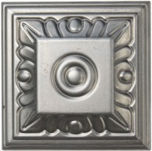 | Декоративный элемент |  | 7,9х7,9см  1мм | штампованный | Арт.19483 | 32,00
Цифры
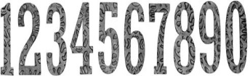 | Декоративный элемент |  | 4,0х10,0см  3мм | штампованный | Арт.20510-0 | 142,00
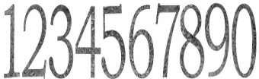 | Декоративный элемент |  | 8,0х15,0см  3мм | штампованный | Арт.20515-0 | 169,00
Накладка декоративная
 | Накладка декоративная (лист) |  | 13х24,5см, 2мм | штампованная | Арт.19-1042 | 159,00
 | Накладка декоративная (лист) |  | 14х8,2см, 2мм | штампованная | Арт.19-2020 | 86,00
 | Накладка декоративная (лист) |  | 19,5х11см, 2мм | штампованная | Арт.19-2023 | 138,00
 | Накладка декоративная (лист) |  | 17х24,5см, 2мм | штампованная | Арт.19-1044 | 148,00
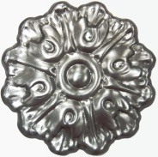 | Накладка декоративная |  | 10,0х10,0см  1мм | штампованная | Арт.19459 | 45,00
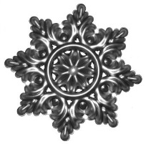 | Накладка декоративная |  | 15,5х15,5см  1мм | штампованная | Арт.19598 | 95,00
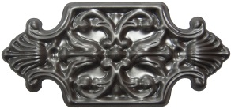 | Накладка декоративная |  | 10х21,5см  1мм | штампованная | Арт.19865 | 75,00
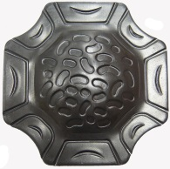 | Подпятник |  | 10х10см  3мм | штампованный | Арт. 19467 | 98,00
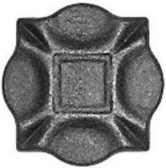 | Подпятник |  | 10х10см  6-10мм | кованый | Арт. 19463 | 100,00
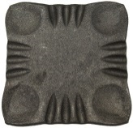 | Подпятник |  | 12,5х12,5см  9мм | кованый | Арт. 19462 | 312,00
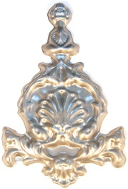 | Накладка декоративная |  | 14,5х27см  1мм | штампованная | Арт.19867 | 203,00
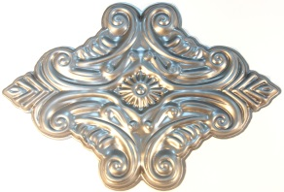 | Накладка декоративная |  | 28,5х20см  1мм | штампованная | Арт.19864 | 263,00
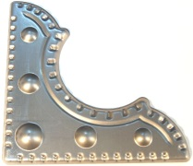 | Накладка декоративная |  | 13х13см  1мм | штампованная | Арт.19847 | 46,00
 | Накладка декоративная |  | 17,5х17,5см  1мм | штампованная | Арт.19848 | 78,00
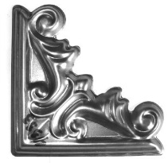 | Накладка декоративная |  | 18,5х18,5см  1мм | штампованная | Арт.19496 | 96,00
Накладка декоративная |  |  | 51х124см  1мм | штампованная | Арт.19889 | 351,00
 | Накладка декоративная |  | 23,5х35см  1мм | штампованная | Арт.19490 | 254,00
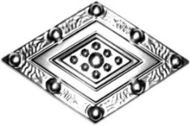 | Накладка декоративная |  | 47х28см  1мм | штампованная | Арт.19491 | 291,00
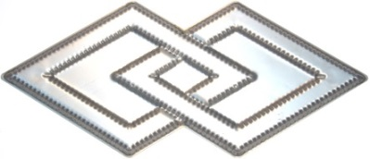  Накладка декоративная |  |  | 66х29см  1мм | штампованная | Арт.19490 | 759,00
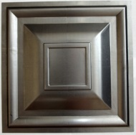 | Накладка декоративная |  | 295х295см  1мм | штампованная | ПОД ЗАКАЗ | 350,00
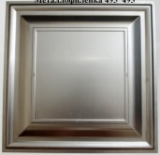 | Накладка декоративная |  | 495х495см  1мм | штампованная | ПОД ЗАКАЗ | 830,00
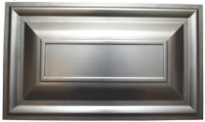 | Накладка декоративная |  | 295х495см  1мм | штампованная | ПОД ЗАКАЗ | 620,00
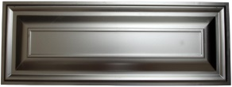 | Накладка декоративная |  | 295х795см  1мм | штампованная | ПОД ЗАКАЗ | 830,00
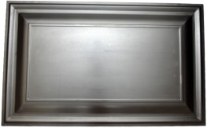 | Накладка декоративная |  | 495х795см  1мм | штампованная | ПОД ЗАКАЗ | 1080,00
 | Накладка декоративная «Подкова» |  | 19,5х24х2см | литая |  | 748,00
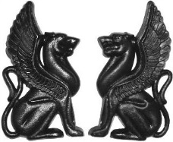 | Накладка декоративная «Грифон» |  | 16,5х27,5х1,8см | литая |  | 559,00/шт
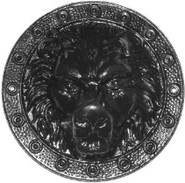 | Накладка декоративная «Лев» |  | 26х26х 7,5см | литая |  | 956,00
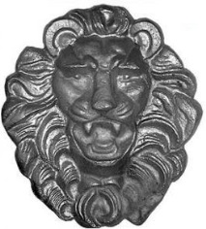 | Накладка декоративная «Лев» большой |  | 350мм х 390мм | литая |  | 1560,00
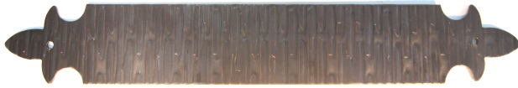  Жиковина кованая |  |  | 51,6х7,5см  3мм | кованая | Арт.19800 | 407,00
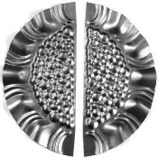 | Накладка декоративная |  | 12х26,5см  1мм | штампованная | Арт.19511 | 104,00
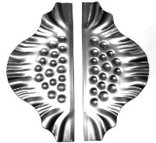 | Накладка декоративная |  | 12х28,5см  2мм | штампованная | Арт.19515 | 200,00
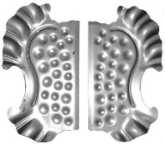 | Накладка декоративная |  | 15,5х28,5см  2мм | штампованная | Арт.19514 | 233,00
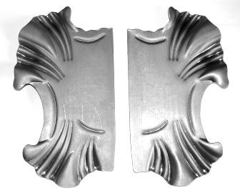 | Накладка декоративная |  | 15,5х28,5см  2мм | штампованная | Арт.19516 | 237,00
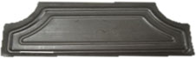 | Накладка декоративная |  | 10,8х27,7см  2мм | штампованная | Арт.19517 | 256,00
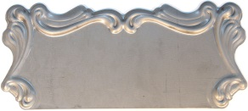 | Накладка декоративная |  | 13,2х32,0см  2мм | штампованная | Арт.19518 | 284,00
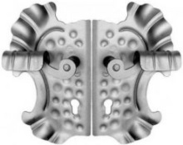 | Накладка декоративная с ручкой |  | 15,8х28,5см  2мм | стальная | Арт.19514-1 | 1018,00
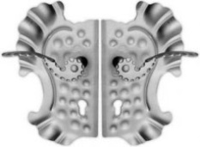 | Накладка декоративная с ручкой |  | 15,8х28,5см  2мм | стальная | Арт.19514-2 | 978,00
Ручка дверная
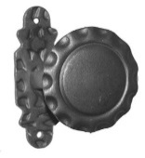 | Ручка дверная |  | 7х10,2см | стальная | Арт.РС-010 | 228,00
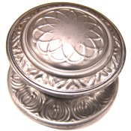 | Ручка дверная |  | 7х10,2см | стальная | Арт.РС-040 | 228,00
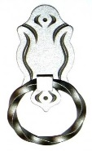 | Ручка дверная |  | 5,2х9,0см | стальная | Арт.РС-012 | 291,00
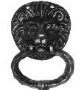 | Ручка дверная «Лев» |  | 12х19см | литая | Арт.РС-023 | 1040,00
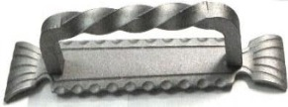 | Ручка дверная |  | 5,6х26см | стальная | Арт.РС-001 | 442,00
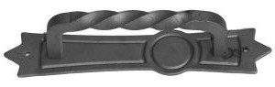 | Ручка дверная |  | 5,6х26см | стальная | Арт.РС-003 | 442,00
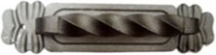 | Ручка дверная |  | 4,6х26см | стальная | Арт.РС-004 | 442,00
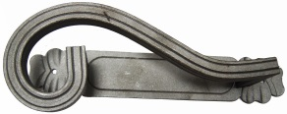 | Ручка дверная |  | 9,4х27,5см | стальная | Арт.РС-101 | 481,00
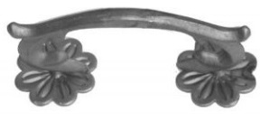 | Ручка дверная |  | 6х18см | стальная | Арт.РС-007 | 681,00
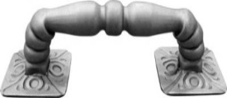 | Ручка дверная |  | 8х25см | стальная | Арт.РС-005 | 923,00
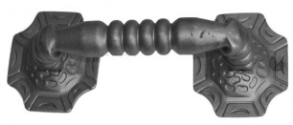 | Ручка дверная |  | 10х31см | стальная | Арт.РС-006 | 884,00
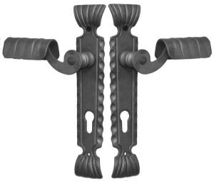 | Ручка дверная |  | 12,5х26см | стальная | Арт.РС-201 | 878,00
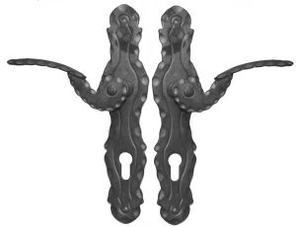 | Ручка дверная |  | 15х26см | стальная | Арт.РС-202 | 871,00
Шар, полусфера
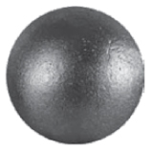 | Шар |  | 16мм | стальной |  | 14,50
 | Шар |  | 20мм | стальной |  | 24,00
 | Шар |  | 25мм | стальной |  | 30,00
 | Шар |  | 30мм | стальной |  | 53,00
 | Шар |  | 40мм | стальной |  | 82,00
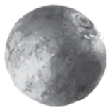 | Шар кованый с гранями |  | 20мм | кованый |  | 42,00
 | Шар кованый с гранями |  | 30мм | кованый |  | 87,00
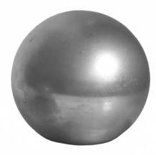 | Шар пустотелый |  | 40мм, 1,2мм | стальной |  | 52,00
 | Шар пустотелый |  | 50мм | стальной |  | 74,00
 | Шар пустотелый |  | 60мм | стальной |  | 91,00
 | Шар пустотелый |  | 70мм | стальной |  | 99,00
 | Шар пустотелый |  | 80мм | стальной |  | 126,00
 | Шар пустотелый |  | 90мм | стальной |  | 167,00
 | Шар пустотелый |  | 100мм | стальной |  | 211,00
 | Шар пустотелый |  | 120мм | стальной |  | 246,00
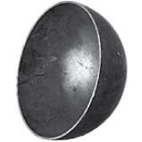 | Полусфера |  | 30мм | стальная |  | 20,00
 | Полусфера |  | 40мм | стальная |  | 20,00
 | Полусфера |  | 50мм | стальная |  | 28,00
 | Полусфера |  | 60мм | стальная |  | 37,00
 | Полусфера |  | 70мм | стальная |  | 42,00
 | Полусфера |  | 80мм | стальная |  | 52,00
 | Полусфера |  | 90мм | стальная |  | 54,00
 | Полусфера |  | 100мм | стальная |  | 86,00
 | Полусфера |  | 120мм | стальная |  | 120,00
 | Полусфера |  | 150мм | стальная |  | 175,00
Корзинка
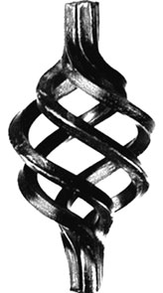 | Корзинка на кв.10мм |  | 4 х кв.5мм  5х11см | стальная | Арт.05-10/3 | нет
 | Корзинка на кв.12мм |  | 4 х кв.6мм  5,8х12,5см | стальная | Арт.06-12/3 | 69,00
 | Корзинка на кв.14мм |  | 4 х кв.7мм  6х12,5см | стальная | Арт.07-14/3 | 91,00
 | Корзинка на кв.16мм |  | 4 х кв.8мм  7,8х15см | стальная | Арт.08-16/3 | 107,00
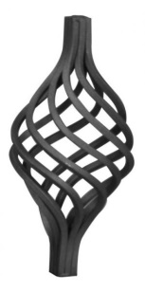 | Корзинка на кв.12мм |  | 8 х кв.4мм  5,7х12,5см | стальная | Арт.04-12/3 | 112,00
 | Корзинка на кв.15мм |  | 8 х кв.5мм 6,8х14см | стальная | Арт.05-15/3 | 159,00
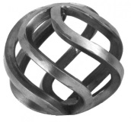 | Корзинка круглая |  | 6 х кв.6мм 7х7см | стальная | Арт.06-121/3 | 137,00
Пика
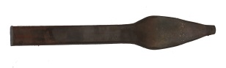 | Пика на кв. 12 |  | 18см | кованая | П-01 | 42,00
 | Пика на кв. 12 |  | 20см | кованая | П-100 | 37,00
 | Пика на кв. 12 |  | 20см | кованая | П-101 | 41,00
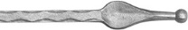 | Пика на кв. 12 |  | 3,5х14,5см | кованая | Арт.12969-1 | 52,00
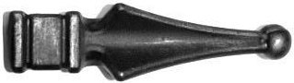 | Пика на кв. 11 (с ножкой) |  | 2,6х13,9см | кованая | Арт.12957/1 | 69,00
 | Пика на кв. 19 |  | 2,6х12,4см | кованая | Арт.12957/7 | 63,00
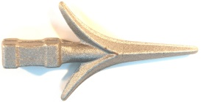 | Пика на кв. 16 |  | 6х11см | кованая | Арт.12964 | 94,00
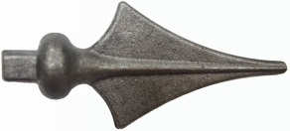 | Пика на кв. 14 |  | 5,7х13см | кованая | Арт.16987/3 | 64,00
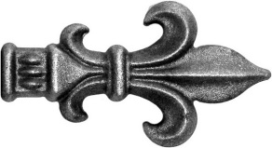 | Пика на кв. 14 |  | 5,5х10,5см | кованая | Арт.11963 | 64,00
 | Пика на кв. 20 |  | 6,8х12см | кованая | Арт.12363/3 | 82,00
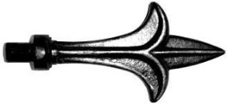 | Пика на d12.5 |  | 6х12,4см | кованая | Арт.12966/3 | 48,00
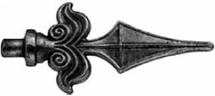 | Пика на d12 |  | 6х13,4см | кованая | Арт.12975/3 | 65,00
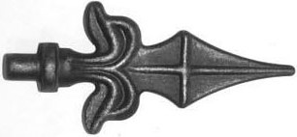 | Пика на d14 |  | 5,7х12,8см | кованая | Арт.12958/1 | 56,00
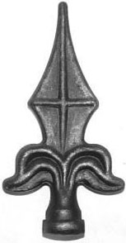 | Пика на d20 |  | 6х11,5см | кованая | Арт.12978/1 | 60,00
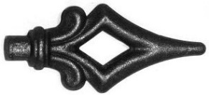 | Пика на d15 |  | 5,5х12,2см | кованая | Арт.16965 | 109,00
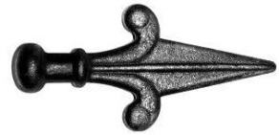 | Пика на d20 |  | 5,5х12мм | кованая | Арт.12945 | 48,00
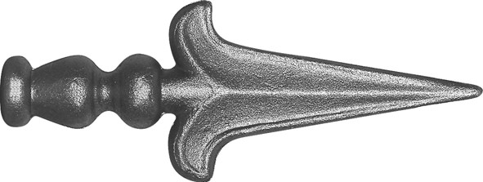 | Пика на d21 |  | 6,3х15,5см | кованая | Арт.12959 | 80,00
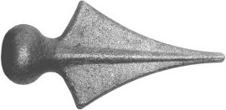 | Пика на d24 |  | 5,5х11,1см | кованая | Арт.12981/3 | 45,00
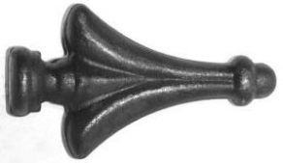 | Пика на d20 |  | 4,2х7,7мм | Кованая | Арт.12945 | 47,00
 | Пика на d24 |  | 6,5х12.2см | кованая | Арт.16998 | 99,00
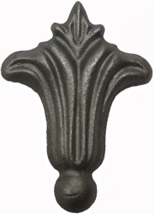 | Пика на d15 |  | 6,6х7,6см | Кованая | Арт.12990 | 112,00
 | Пика на d20 |  | 7,2х10см | кованая | Арт.24990 | 128,00
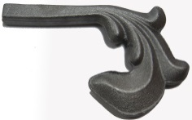 | Лист |  | 2,5х10,0см  12мм | штампованный | Арт.19-1096 | 138,00
 | Лист |  | 5,5х16см  13мм | штампованный | Арт.19-1098 | 204,00
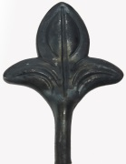 | Лист |  | 8,8х15,8см  4-11мм | кованый | Арт.19-1566 | 172,00
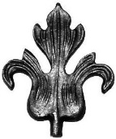 | Лист |  | 11,5х14,5см  8-14мм | кованый | Арт.19-1490 | 180,00
Поручень
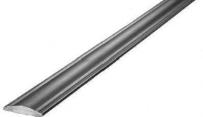 | Полоса кованая |  | 50х14мм  3м | кованая |  | 650,00/м
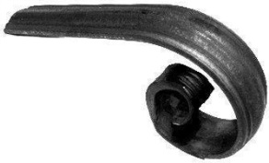 | Начальный элемент поручня |  | 50х14мм  26х11см | стальной | Арт. 40103 | 676,00
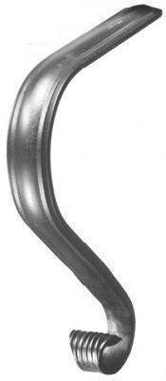 | Начальный элемент поручня |  | 50х14мм  17х34см | стальной | Арт. 40102 | 715,00
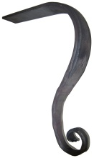 | Начальный элемент поручня |  | 50х14мм  18х44см | стальной | Арт. 40112 | 988,00
Вставка в балясину
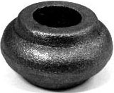 | Вставка в балясину на d12 |  | 3.7х3,7х2,5см | кованая | Арт. 81252 | 56,00
 | Вставка в балясину на d14 |  | 3.7х3,7х2,5см | кованая | Арт. 81254 | 56,00
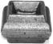 | Вставка в балясину на кв.12 |  | 3,6х3,6х2,1см | кованая | Арт. 81242 | 64,00
 | Вставка в балясину на кв.14 |  | 3,6х3,6х2,1см | кованая | Арт. 81244 | 64,00
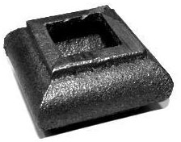 | Вставка в балясину на кв.14 |  | 3,3х3,3х2,2см | кованая | Арт. 81372 | 39,00
 | Вставка в балясину на кв.16 |  | 3,5х3,6х2см | кованая | Арт. 81606 | 39,00
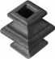 | Вставка в балясину на кв.12 |  | 3,7х3,7х3,9см | кованая | Арт. 81262 | 55,00
 | Вставка в балясину на кв.16 |  | 4,6х4,6х4,5см | кованая | Арт. 81266 | 77,00
 | Вставка в балясину на кв.20 |  | 5,5х5,5х4,5см | кованая | Арт. 81268 | 108,00
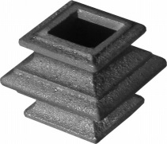 | Вставка в балясину на кв.14 |  | 4х4х6,3см | кованая | Арт. 81264 | 88,00
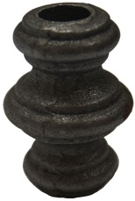 | Вставка в балясину на d12 |  | 3,8х6,4см | кованая | Арт. 81322 | 117,00
 | Вставка в балясину на d14 |  | 3,8х6,4см | кованая | Арт. 81324 | 95,00
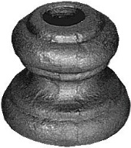 | Вставка в балясину на d12 |  | 4х4см | кованая | Арт. 81332 | 89,00
 | Вставка в балясину на d14 |  | 4х4см | кованая | Арт. 81334 | 89,00
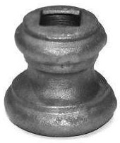 | Вставка в балясину на кв.12 |  | 3,9х4см | кованая | Арт. 81292 | 76,00
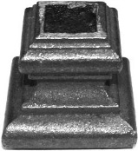 | Вставка в балясину на кв.14 |  | 4х4х3,8см | кованая | Арт. 81274 | 74,00
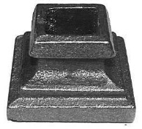 | Вставка в балясину на кв.16 |  | 4,3х4,3х2,7мм | кованая | Арт. 81276 | 74,00
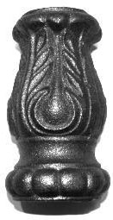 | Вставка в балясину на кв.13,5 |  | 4,1х7,3см | кованая | Арт. 81312 | 87,00
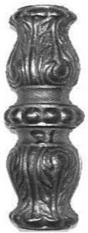 | Вставка в балясину на d17 |  | 4,1х12,8см | кованая | Арт. 81386 | 112,00
 | Вставка в балясину на кв.12 |  | 3х19см | кованая | Арт. 81231 | 91,00
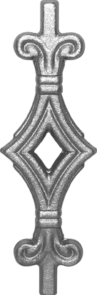 | Вставка в балясину на кв.12 |  | 6,5х19,5см | кованая | Арт. 81237 | 163,00
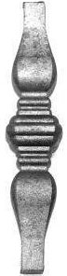 | Вставка в балясину на кв.12 |  | 3,2х15см | кованая | Арт. 81209 | 182,00
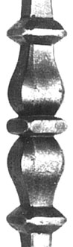 | Вставка в балясину на кв.12 |  | 3х15см | кованая | Арт. 81203 | 160,00
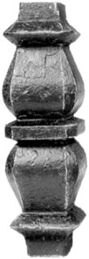 | Вставка в балясину на кв.24 |  | 4,4х15см | кованая | Арт. 82403 | 451,00
Наконечник
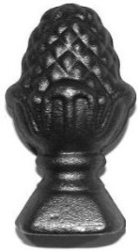 | Наконечник на кв.24 |  | 3х6см | стальной | Арт. 18240 | 80,00
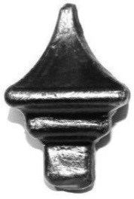 | Наконечник на кв.17 |  | 3,8х5,7см | стальной | Арт. 18211/2 | 91,00
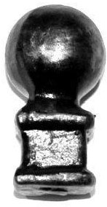 | Наконечник на кв.22 |  | 3,3х6,1мм | стальной | Арт. 18210/2 | 77,00
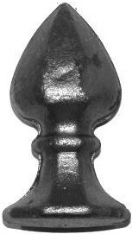 | Наконечник на d47-50 |  | 5х8,9см | стальной | Арт. 18263 | 182,00
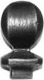 | Наконечник на кв. 16 |  | 4,3х8,5см | стальной | Арт. 18216 | 221,00
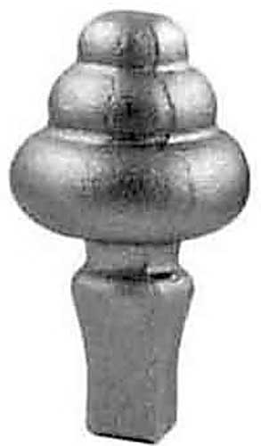 | Наконечник на кв. 20 |  | 5,5х10см | стальной | Арт. 18201 | 336,00
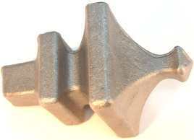 | Наконечник на кв. 25 |  | 7х11,5см | стальной | Арт. 18202 | 438,00
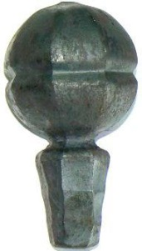 | Наконечник на кв. 25 |  | 7х12,5см | стальной | Арт. 18223 | 624,00
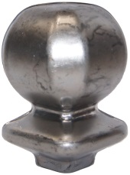 | Наконечник на кв. 17 |  | 4,4х4,4х7,5см  1,5мм | штампованный | Арт. 18196 | 92,00
 | Наконечник на кв. 30 |  | 6,8х6,8х10,2см  1,5мм | штампованный | Арт. 18192 | 147,00
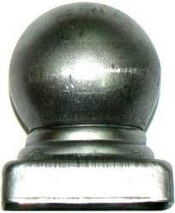 | Наконечник с основанием на трубу 40х40 |  | 4,4х4,4х5,3см  0,8мм | штампованный | Арт. 18780-40 | 68,00
 | Наконечник с основанием на трубу 50х50 |  | 5,4х5,4х6,7см  0,8мм | штампованный | Арт. 18780-50 | 78,00
 | Наконечник с основанием на трубу 60х60 |  | 6,4х6,4х7,5см  0,8мм | штампованный | Арт. 18780-60 | 96,00
 | Наконечник с основанием на трубу 80х80 |  | 8,4х8,4х9,8см  0,8мм | штампованный | Арт. 18780-80 | 135,00
 | Наконечник с основанием на трубу 100х100 |  | 10,5х10,5х12,0 см 0,8мм | штампованный | Арт. 18780-100 | 187,00
Заглушка
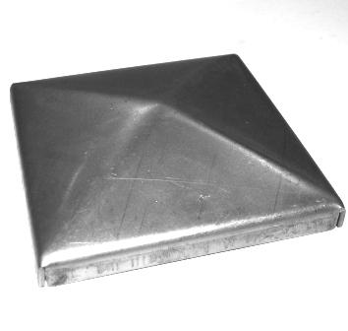 | Заглушка на трубу 30х30 |  | 3,5х3,5 см 1мм | штампованная | Арт. 19480-30 | 20,00
 | Заглушка на трубу 40х40 |  | 4,5х4,5см 1мм | штампованная | Арт. 19480-40 | 20,00
 | Заглушка на трубу 50х50 |  | 5,5х5,5см 1мм | штампованная | Арт. 19480-50 | 39,00
 | Заглушка на трубу 60х60 |  | 6,5х6,5см 1мм | штампованная | Арт. 19480-60 | 30,00
 | Заглушка на трубу 80х80 |  | 8,5х8,5см 1мм | штампованная | Арт. 19480-80 | 40,00
 | Заглушка на трубу 100х100 |  | 10,5х10,5см1мм | штампованная | Арт. 19480-100 | 67,00
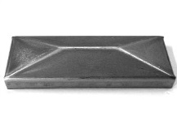 | Заглушка на трубу 40х20 |  | 4,5х2,5см 1мм | штампованная | Арт. 19480-40х20 | 220,00
 | Заглушка на трубу 60х30 |  | 6,5х3,5см 1мм | штампованная | Арт. 19480-60х30 | 26,00
 | Заглушка на трубу 60х40 |  | 6,5х4,5см 1мм | штампованная | Арт. 19480-60х40 | 26,00
 | Заглушка на трубу 80х40 |  | 8,5х4,5см 1мм | штампованная | Арт. 19480-80х40 | 34,00
 | Заглушка на трубу 100х50 |  | 10,5х5,5см 1мм | штампованная | Арт. 19480-100х50 | 38,00
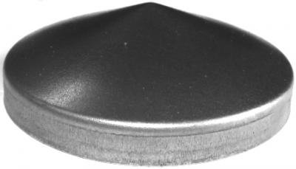 | Заглушка на трубу d30мм |  | 3,4х3,4х1,7 d31 1мм | штампованная | Арт. 19477-30 | 13,00
 | Заглушка на трубу d32мм |  | 3,7х3,7х1,7 d34 1мм | штампованная | Арт. 19477-33 | 17,00
 | Заглушка на трубу d42мм |  | 4,6х4,6х1,8 d43 1мм | штампованная | Арт. 19477-42 | 17,00
 | Заглушка на трубу d48мм |  | 5,2х5,2х2,2 d49 1мм | штампованная | Арт. 19477-48 | 24,00
 | Заглушка на трубу d51мм |  | 5,5х5,5х2,2 d52 1мм | штампованная | Арт. 19477-51 | 25,00
 | Заглушка на трубу d60мм |  | 6,4х6,4х2,3 d61 1мм | штампованная | Арт. 19477-60 | 28,00
 | Заглушка на трубу d76мм |  | 8,0х8,0х2,6 d77 1мм | штампованная | Арт. 19477-76 | 39,00
 | Заглушка на трубу d89мм |  | 9,4х9,4х2,7 d91 1мм | штампованная | Арт. 19477-90 | 42,00
 | Заглушка на трубу d101мм |  | 10,5х10,5х2,8 d102 1мм | штампованная | Арт. 19477-101 | 44,00
 | Заглушка на трубу d114мм |  | 11,8х11,8х2,9 d115 1мм | штампованная | Арт. 19477-114 | 69,00
Подпятник
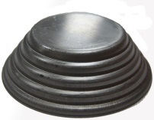 | Подпятник без отверстия на d80 |  | 8х8х2,4см  1мм | штампованный | Арт. 19476-WH/80 |  | 40,00
 | Подпятник без отверстия на d97 |  | 9,7х9,7х2,9см  1мм | штампованный | Арт. 19476-WH/97 |  | 54,00
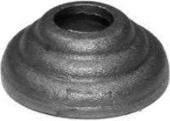 | Подпятник на d12 |  | 4х4х1,8см  5мм | литой | Арт. 19486-12/40 |  | 57,00
 | Подпятник на d14 |  | 4х4х1,8см  5мм | литой | Арт. 19486-14/40 |  | 57,00
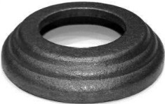 | Подпятник на d31,5 |  | 6х6х1,9см  5мм | литой | Арт. 19486-30/60 |  | 72,00
 | Подпятник на d40,5 |  | 8х8х2см  5мм | литой | Арт. 19486-40/80 |  | 122,00
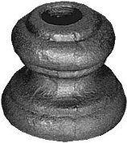 | Вставка в балясину на d12 |  | 4х4см | кованая | Арт. 81332 |  | 89,00
 | Вставка в балясину на d14 |  | 4х4см | кованая | Арт. 81334 |  | 89,00
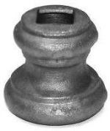 | Вставка в балясину на кв.12 |  | 3,9х4см | кованая | Арт. 81292 |  | 76,00
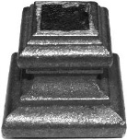 | Вставка в балясину на кв.14 |  | 4х4х3,8см | кованая | Арт. 81274 |  | 74,00
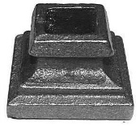 | Вставка в балясину на кв.16 |  | 4,3х4,3х2,7мм | кованая | Арт. 81276 |  | 74,00
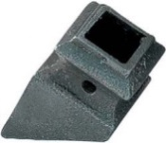 | Подпятник на кв.14 |  | 15х15мм | литой | Арт. 19474-14 |  | 43,00
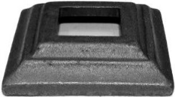 | Подпятник на кв.26,5 |  | 6х6х1,4см  5мм | кованый | Арт. 19471-25/60 |  | 113,00
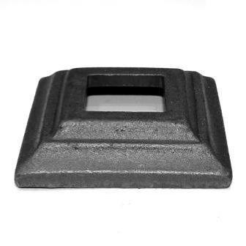 | Подпятник на кв.12 |  | 4х4х1,8см  5мм | кованый | Арт. 19461-12/40 |  | 46,00
 | Подпятник на кв.14 |  | 4х4х1,8см  5мм | кованый | Арт. 19461-14/40 |  | 56,00
 | Подпятник на кв.20 |  | 5х5х1,9см  5мм | кованый | Арт. 19461-20/50 |  | 63,00
 | Подпятник на кв.25 |  | 6,2х6,2х1,9см  5мм | кованый | Арт. 19461-25/60 |  | 68,00
 | Подпятник на кв.30 |  | 6,2х6,2х1,9см  5мм | кованый | Арт. 19461-30/60 |  | 87,00
 | Подпятник на кв.40 |  | 8х8х2мм  7мм | кованый | Арт. 19461-40/80 |  | 100,00
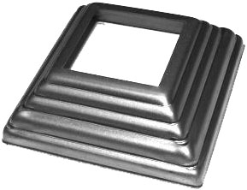 | Подпятник на кв.12 |  | 4,4х4,4х1,8см 1мм | штампованный | Арт. 19475-12 |  | 17,00
 | Подпятник на кв.14 |  | 4,4х4,4х1,8см 1мм | штампованный | Арт. 19475-14 |  | 20,00
 | Подпятник на кв.16 |  | 4,4х4,4х1,8см 1мм | штампованный | Арт. 19475-16 |  | 18,00
 | Подпятник на кв.20 |  | 5,8х5,8х1,8см 1мм | штампованный | Арт. 19475-20 |  | 25,00
 | Подпятник на кв.25 |  | 8х8х2,9см 1мм | штампованный | Арт. 19475-25 |  | 46,00
 | Подпятник на кв.30 |  | 8х8х2,9см 1мм | штампованный | Арт. 19475-30 |  | 46,00
 | Подпятник на кв.40 |  | 9,1х9,1х2,9см 1мм | штампованный | Арт. 19475-40 |  | 48,00
 | Подпятник на кв.50 |  | 9,7х9,7х2,9см 1мм | штампованный | Арт. 19475-50 |  | 46,00
 | Подпятник на кв.60 |  | 10,8х10,8х2,8см 1мм | штампованный | Арт. 19475-60 |  | 50,00
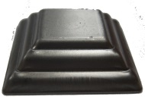 | Подпятник без отверстия на |  | 5,8х5,8х1,8см  1мм | штампованный | Арт. 19475-WH/58 |  | 29,00
 | Подпятник |  | 10х10см  3мм | штампованный | Арт. 19467 |  | 98,00
 | Подпятник |  | 10х10см  6-10мм | кованый | Арт. 19463 |  | 100,00
 | Подпятник |  | 12,5х12,5см  9мм | кованый | Арт. 19462 |  | 312,00

Элементы орнамента
Элементы собственного производства
Возможно изготовление элементов по вашим эскизам, размерам.
Элементы могут быть выполнены с лапками разной конфигурации

Без лап Обычная Развернутая Обратная Лапка Лапка
лапа лапа лапа «Елка» «Тугой завиток»
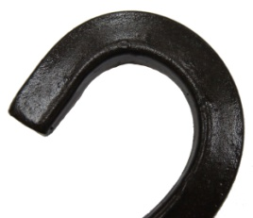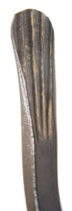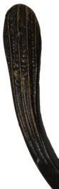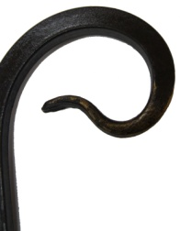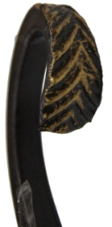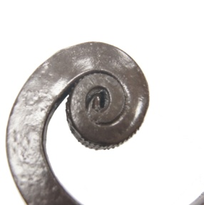
Декоративный прокат квадрата
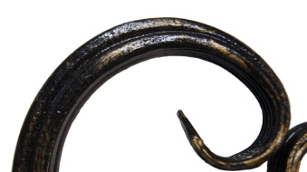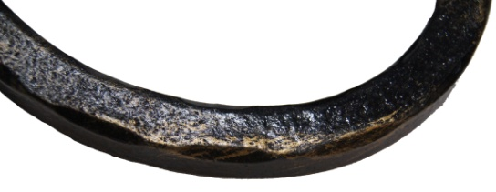
КД Отбитый по ребру Отбитый по плоскости

Волюта (труба)
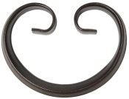 | Волюта |  | 150х115  (ребро) | 15х15х1,2 | Арт. В-501 | 60,00
 | Волюта |  | 150х115 | 15х15х1,2 | Арт. В-501 | 63,00
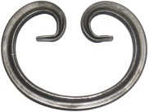 | Волюта |  | 160х120 | 15х15х1,5 | Арт. В-502 | 63,00
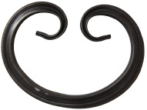 | Волюта |  | 175х130 | 15х15х1,2 | Арт. В-505 | 60,00
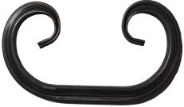 | Волюта |  | 190х110 | 15х15х1,2 | Арт. В-509 | 57,00
 | Волюта |  | 200х100 | 15х15х1,2 | Арт. В-510 | 57,00
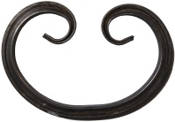 | Волюта |  | 200х140 | 15х15х1,2 | Арт. В-515 | 64,00
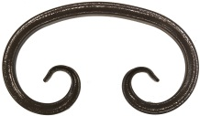 | Волюта |  | 230х135 | 15х15х1,2 | Арт. В-523 | 70,00
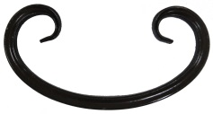 | Волюта |  | 250х120 | 15х15х1,2 | Арт. В-525 | 86,00
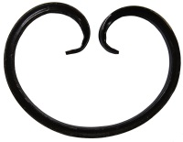 | Волюта |  | 270х205 | 15х15х1,2 | Арт. В-530 | 78,00
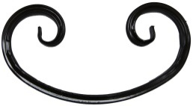 | Волюта |  | 320х170 | 15х15х1,2 | Арт. В-535 | 97,00
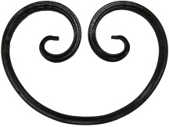 | Волюта |  | 310х230 | 15х15х1,2 | Арт. В-520 | 151,00
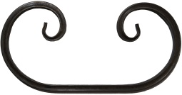 | Волюта |  | 395х200 | 15х15х1,2 | Арт. В-540 | 79,00
 | Волюта |  | 395х220 | 15х15х1,2 | Арт. В-545 | 82,00
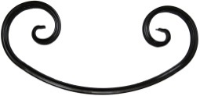 | Волюта |  | 470х220 | 15х15х1,2 | Арт. В-550 | 107,00
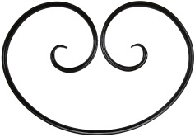 | Волюта |  | 640х440 | 15х15х1,2 | Арт. В-555 | 196,00
 | Волюта |  | 660х500 | 15х15х1,2 | Арт. В-560 | 202,00
 | Волюта |  | 680х420 | 15х15х1,2 | Арт. В-565 | 196,00
Волюта несимметричная (труба)
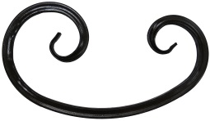 | Волюта несимметричная |  | 290х160 | 15х15х1,2 | Арт. В-600 | 105,00
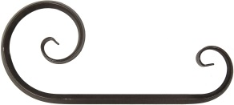 | Волюта несимметричная |  | 450х200х110  (ребро) | 15х15х1,2 | Арт. В-604 | 95,00
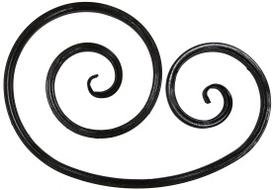 | Волюта несимметричная |  | 460х300 | 15х15х1,2 | Арт. В-605 | 187,00
 | Волюта несимметричная |  | 510х310 | 15х15х1,2 | Арт. В-610 | 177,00
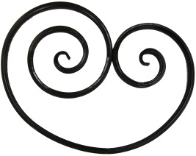 | Волюта несимметричная |  | 535х400 | 15х15х1,2 | Арт. В-615 | 214,00
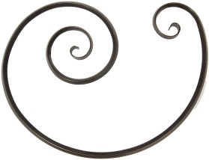 | Волюта несимметричная |  | 640х490  (ребро) | 15х15х1,2 | Арт. В-616 | 214,00
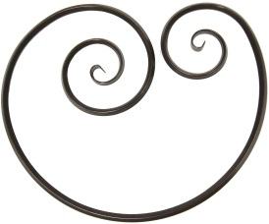 | Волюта несимметричная |  | 670х550  (ребро) | 15х15х1,2 | Арт. В-617 | 230,00
 | Волюта несимметричная |  | 800х520 | 15х15х1,2 | Арт. В-620 | 218,00
Волюта (квадрат)
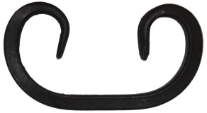 | Волюта (без лап) |  | 130х60 | кв.10 | Арт. В-100(10) | 36,00
 | Волюта |  | 130х70/130х60 | кв.10 | Арт. В-101(10) | 47,00
 | Волюта |  | 130х70 | кв.10 декор. | Арт. В-105(10) | 55,00
 | Волюта |  | 135х70 | кв.12 | Арт. В-102(12) | 59,00
 | Волюта |  | 140х70 | кв.12 декор. | Арт. В-106(12) | 65,00
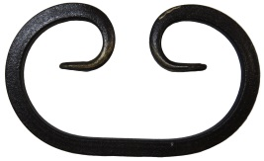 | Волюта |  | 150х90 | кв.10 | Арт. В-110(10) | 51,00
 | Волюта |  | 150х90 | кв.12 | Арт. В-110(12) | 63,00
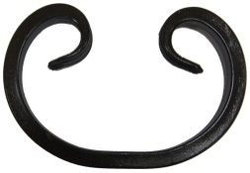 | Волюта (без лап) |  | 150х105 | кв.10 | Арт. В-120(10) | 44,00
 | Волюта |  | 150х105 | кв.10 | Арт. В-121(10) | 54,00
 | Волюта (без лап) |  | 150х105 | кв.12 | Арт. В-120(12) | 57,00
 | Волюта |  | 150х105 | кв.12 | Арт. В-121(12) | 62,00
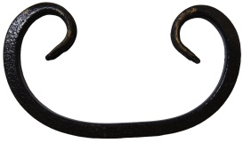 | Волюта |  | 160х90/170х90 | кв.10 | Арт. В-131(10) | 54,00
 | Волюта |  | 160х90 | кв.10 декор. | Арт. В-135(10) | 62,00
 | Волюта |  | 170х90 | кв.12 | Арт. В-141(12) | 61,00
 | Волюта |  | 170х90 | кв.12 декор. | Арт. В-145(12) | 73,00
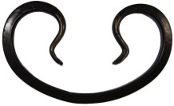 | Волюта «Обратная лапка» |  | 170х105 | кв.10 | Арт. В-157(10) | 61,00
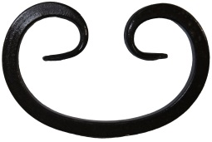 | Волюта |  | 170х110 | кв.10 | Арт. В-151(10) | 65,00
 | Волюта |  | 170х110/  180х115 | кв.12 | Арт. В-151(12) | 80,00
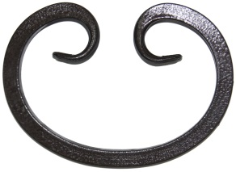 | Волюта (без лап) |  | 170х120 | кв.10 | Арт. В-160(10) | 45,00
 | Волюта |  | 170х120 | кв.10 | Арт. В-161(10) | 53,00
 | Волюта |  | 170х120 | кв.10 декор. | Арт. В-165(10) | 69,00
 | Волюта (без лап) |  | 170х120 | кв.12 | Арт. В-160(12) | 59,00
 | Волюта |  | 170х120 | кв.12 | Арт. В-161(12) | 74,00
 | Волюта |  | 170х120 | кв.12 декор. | Арт. В-165(12) | 81,00
 | Волюта |  | 170х120 | кв.14 декор. | Арт. В-165(14) | 96,00
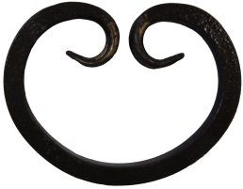 | Волюта |  | 180х130 | кв.10 | Арт. В-171(10) | 53,00
 | Волюта |  | 180х130 | кв.12 | Арт. В-171(12) | 68,00
 | Волюта |  | 180х130 | кв.14 | Арт. В-171(14) | 83,00
 | Волюта |  | 180х130 | кв.14 декор. | Арт. В-175(14)  Арт. В-176(14) | 101,00
 | Волюта с тугим завитком |  | 220х90 | кв.12 | Арт. В-189(12) | 118,00
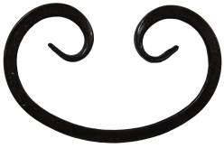 | Волюта |  | 200х125 | кв.10 | Арт. В-181(10) | 66,00
 | Волюта |  | 200х125 | кв.12 | Арт. В-181(12) | 83,00
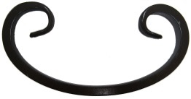 | Волюта |  | 250х120 | кв.10 | Арт. В-191(10) | 68,00
 | Волюта |  | 250х120 | кв.12 | Арт. В-191(12) | 85,00
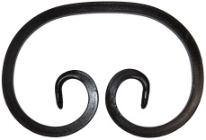 | Волюта |  | 235х160 | кв.10 | Арт.  В-2001(10) | 70,00
 | Волюта |  | 235х160 | кв.12 | Арт.  В-2001(12) | 95,00
 | Волюта |  | 250х160 | кв.10 | Арт. В-200(10) | 69,00
 | Волюта |  | 250х160 | кв.12 | Арт. В-200(12) | 103,00
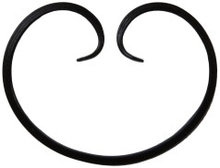 | Волюта |  | 270х210 | кв.10 | Арт. В-211(10) | 76,00
 | Волюта |  | 270х210 | кв.12 | Арт. В-211(12) | 93,00
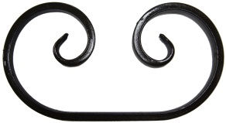 | Волюта |  | 280х150 | кв.10 | Арт. В-221(10) | 65,00
 | Волюта |  | 300х150 | кв.10 | Арт. В-231(10) | 64,00
 | Волюта |  | 300х150 | кв.12 | Арт. В-231(12) | 82,00
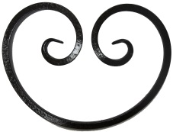 | Волюта |  | 310х230 | кв.10 | Арт. В-241(10) | 136,00
 | Волюта |  | 310х230 | кв.12 | Арт. В-241(12) | 168,00
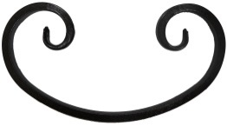 | Волюта |  | 325х170 | кв.10 | Арт. В-251(10) | 82,00
 | Волюта |  | 325х170 | кв.12 | Арт. В-251(12) | 100,00
 | Волюта |  | 460х220 | кв.12 | Арт. В-261(12) | 113,00
 | Волюта |  | 460х310 | кв.12 | Арт. В-271(12) | 135,00
 | Волюта |  | 640х480 | кв.12 | Арт. В-290(12) | 240,00
 | Волюта |  | 660х500 | кв.12 | Арт. В-301(12) | 243,00
 | Волюта |  | 680х420 | кв.12 | Арт. В-311(12) | 230,00
Волюта декоративная (квадрат)
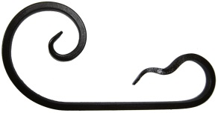 | Волюта декоративная |  | 335х150х80 | кв.10 | Арт. В-350(10) | 92,00
Волюта несимметричная (квадрат)
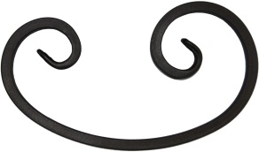 | Волюта несимметричная |  | 290х160 | кв.10 | Арт. В-401(10) | 88,00
 | Волюта несимметричная |  | 290х160 | кв.12 | Арт. В-401(12) | 108,00
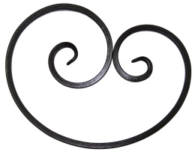 | Волюта несимметричная |  | 345х255 | кв.10 | Арт. В-411(10) | 107,00
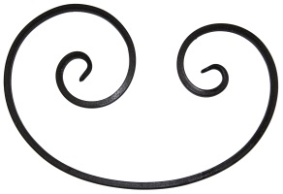 | Волюта несимметричная |  | 410х270 | кв.10 | Арт. В-421(10) | 110,00
 | Волюта несимметричная |  | 460х300 | кв.12 | Арт. В-425(12) | 198,00
 | Волюта несимметричная |  | 535х400 | кв.12 | Арт. В-441(12) | 244,00
 | Волюта несимметричная |  | 800х520 | кв.12 | Арт. В-470(12) | 262,00
Червонка (труба)
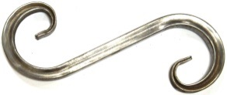 | Червонка |  | 250х90 | 15х15х1,5 | Арт. Ч-501 | 58,00
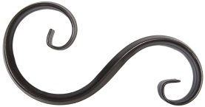 | Червонка |  | 300х150х65  (ребро) | 15х15х1,2 | Арт. Ч-504 | 76,00
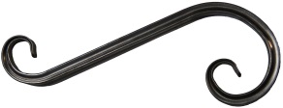 | Червонка |  | 360х130х65 | 15х15х1,2 | Арт. Ч-505 | 72,00
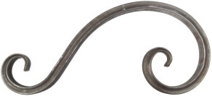 | Червонка |  | 370х165х70 | 15х15х1,2 | Арт. Ч-510 | 92,00
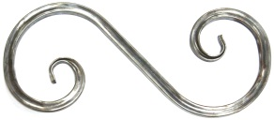 | Червонка |  | 380х160 | 15х15х1,5 | Арт. Ч-515 | 84,00
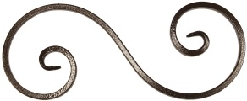 | Червонка |  | 500х200 | 15х15х1,5 | Арт. Ч-523 | 114,00
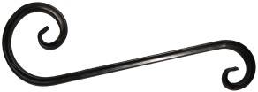 | Червонка |  | 520х170х110 | 15х15х1,2 | Арт. Ч-520 | 92,00
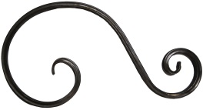 | Червонка |  | 540х310х150 | 15х15х1,2 | Арт. Ч-525 | 113,00
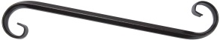 | Червонка |  | 500х90  (ребро) | 15х15х1,2 | Арт. Ч-521 | 80,00
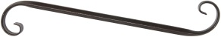 | Червонка |  | 560х95  (ребро) | 15х15х1,2 | Арт. Ч-527 | 99,00
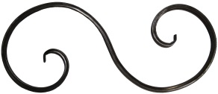 | Червонка |  | 735х300 | 15х15х1,2 | Арт. Ч-550 | 154,00
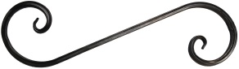 | Червонка |  | 750х205 | 15х15х1,2 | Арт. Ч-540 | 104,00
 | Червонка |  | 890х280  (ребро) | 15х15х1,2 | Арт. Ч-561 | 179,00
 | Червонка |  | 880х520х190 | 15х15х1,2 | Арт. Ч-560 | 200,00
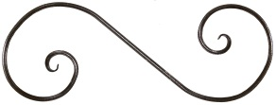 | Червонка |  | 900х330 | 15х15х1,2 | Арт. Ч-563 | 200,00
 | Червонка |  | 1230х500 | 15х15х1,2 | Арт. Ч-590 | 252,00
Червонка (квадрат)
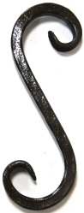 | Червонка (без лап) |  | 240х90 | кв.10 | Арт. Ч-100(10) | 43,00
 | Червонка |  | 240х90 | кв.10 | Арт. Ч-101(10) | 52,00
 | Червонка |  | 250х90 | кв.10 декор. | Арт. Ч-105(10) | 67,00
 | Червонка |  | 240х90 | кв.12 | Арт. Ч-101(12) | 71,00
 | Червонка |  | 250х90 | кв.12 декор. | Арт. Ч-105(12) | 80,00
 | Червонка |  | 260х90 | кв.14 декор. | Арт. Ч-105(14) | 95,00
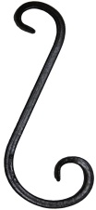 | Червонка (без лап) |  | 280х100х65 | кв.10 | Арт. Ч-110(10) | 50,00
 | Червонка (лапка елка) |  | 260х100х65 | кв.10 | Арт. Ч-111(10) | 54,00
 | Червонка |  | 280х100х65 | кв.10 | Арт. Ч-112(10) | 56,00
 | Червонка + (лапка елка) |  | 280х100х65 | кв.12 | Арт. Ч-112(12) | 68,00
 | Червонка |  | 280х110х65 | кв.14 декор. | Арт. Ч-115(14) | 98,00
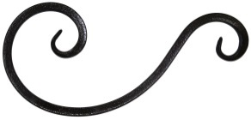 | Червонка |  | 300х140х80 | кв.10 | Арт. Ч-121(10) | 72,00
 | Червонка |  | 300х140х80 | кв.12 | Арт. Ч-121(12) | 92,00
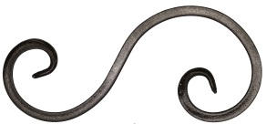 | Червонка |  | 300х140х100 | кв.12 | Арт. Ч-125(12) | 83,00
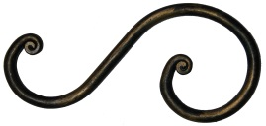 | Червонка c тугим завитком |  | 300х150х100 | Круг d14 | Арт. Ч-125(14) | 165,00
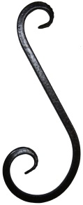 | Червонка + (лапка елка) |  | 330х120х60 | кв.10 | Арт. Ч-131(10) | 56,00
 | Червонка + (лапка елка) |  | 330х120х60 | кв.12 | Арт. Ч-131(12) | 71,00
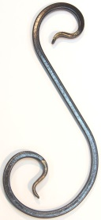 | Червонка «Обратная лапа» |  | 330х145х85 | кв.10 | Арт. Ч-147(10) | 64,00
 | Червонка «Обратная лапа» |  | 330х145х85 | кв.12 | Арт. Ч-147(12) | 85,00
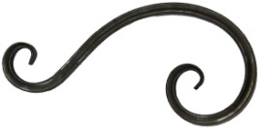 | Червонка |  | 370х170х70 | кв.10 | Арт. Ч-151(10) | 84,00
 | Червонка |  | 370х170х70 | кв.12 | Арт. Ч-151(12) | 102,00
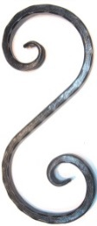  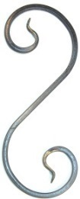 | Червонка (без лап) |  | 370х150 | кв.10 | Арт. Ч-160(10) | 67,00
 | Червонка |  | 370х150 | кв.10 | Арт. Ч-161(10) | 69,00
 | Червонка |  | 370х150 | кв.12 | Арт. Ч-161(12) | 94,00
 | Червонка |  | 370х150 | кв.12 декор. | Арт. Ч-166(12) | 124,00
 | Червонка |  | 370х150 | кв.14 декор. | Арт. Ч-166(14) | 154,00
 | Червонка «Обратная лапа» |  | 380х140 | кв.10 | Арт. Ч-167(10) | 73,00
 | Червонка «Обратная лапа» |  | 380х140 | кв.12 | Арт. Ч-167(12) | 105,00
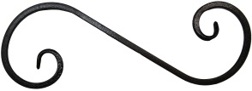 | Червонка |  | 430х150 | кв.10 | Арт. Ч-201(10) | 80,00
 | Червонка |  | 430х150 | кв.12 | Арт. Ч-201(12) | 104,00
 | Червонка |  | 500х90 | кв.12 | Арт. Ч-221(12) | 80,00
 | Червонка |  | 430х160х90 | кв.10 | Арт. Ч-211(10) | 64,00
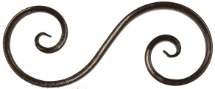 | Червонка |  | 500х200 | кв.10 | Арт.  Ч-2211(10) | 105,00
 | Червонка |  | 500х200 | кв.12 | Арт.  Ч-2211(12) | 138,00
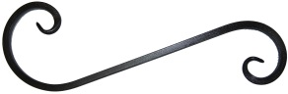 | Червонка с тугим завитком |  | 510х170х80 | кв.12 | Арт. Ч-228(12) | 152,00
 | Червонка |  | 520х170х110 | кв.12 | Арт. Ч-231(12) | 88,00
 | Червонка |  | 540х170х100 | кв.10 | Арт. Ч-241(10) | 70,00
 | Червонка |  | 540х170х100 | кв.12 | Арт. Ч-241(12) | 101,00
 | Червонка |  | 540х170х100 | кв.14 | Арт. Ч-241(14) | 124,00
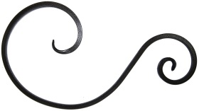 | Червонка |  | 540х310х150 | кв.10 | Арт. Ч-251(10) | 104,00
 | Червонка |  | 540х310х150 | кв.12 | Арт. Ч-251(12) | 137,00
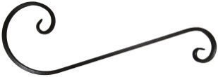 | Червонка |  | 600х200х100 | кв.10 | Арт. Ч-271(10) | 92,00
 | Червонка |  | 600х200х100 | кв.12 | Арт. Ч-271(12) | 120,00
 | Червонка |  | 650х200 | кв.10 | Арт. Ч-291(10) | 120,00
 | Червонка |  | 650х200 | кв.12 | Арт. Ч-291(12) | 154,00
 | Червонка |  | 690х250 | кв.10 | Арт. Ч-311(10) | 126,00
 | Червонка |  | 690х250 | кв.12 | Арт. Ч-311(12) | 166,00
 | Червонка |  | 700х200х145 | кв.10 | Арт. Ч-331(10) | 117,00
 | Червонка |  | 700х200х145 | кв.12 | Арт. Ч-331(12) | 152,00
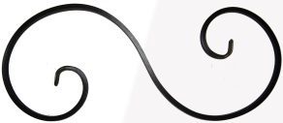 | Червонка |  | 750х300 | кв.10 | Арт. Ч-360(10) | 137,00
 | Червонка |  | 750х300 | кв.12 | Арт. Ч-360(12) | 177,00
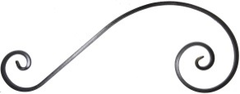 | Червонка |  | 780х360х150 | кв.10 | Арт. Ч-390(10) | 168,00
 | Червонка |  | 780х360х150 | кв.12 | Арт. Ч-390(12) | 189,00
 | Червонка |  | 850х320 | кв.10 | Арт. Ч-411(10) | 131,00
 | Червонка |  | 850х320 | кв.12 | Арт. Ч-411(12) | 170,00
 | Червонка без лап |  | 970х280 | кв.12 | Арт. Ч-440(12) | 235,00
 | Червонка |  | 970х280 | кв.12 | Арт. Ч-441(12) | 248,00
Червонка составная (квадрат)
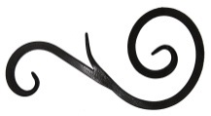 | Червонка составная |  | 330х150х80 | кв.12 | Арт. ЧС-01(12) | 195,00
Червонка с римским завитком (труба)
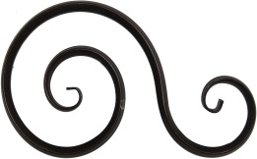 | Червонка  с римским завитком |  | 450х260х130  (ребро) | 15х15х1,2 | Арт. ЧР-500 | 159,00
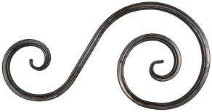 | Червонка  с римским завитком |  | 470х225х145 | 15х15х1,5 | Арт. ЧР-501 | 173,00
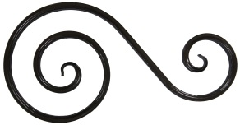 | Червонка  с римским завитком |  | 540х280х160 | 15х15х1,2 | Арт. ЧР-505 | 168,00
 | Червонка  с римским завитком |  | 540х290х145 | 20х20х1,2 | Арт. ЧР-505/20 | 207,00
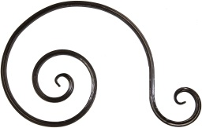 | Червонка  с римским завитком |  | 590х380х120 | 15х15х1,5 | Арт. ЧР-506 | 225,00
 | Червонка  с римским завитком |  | 750х240х160 | 15х15х1,2 | Арт. ЧР-510 | 164,00
 | Червонка  с римским завитком |  | 750х240х160 | 20х20х1,2 | Арт. ЧР-510/20 | 198,00
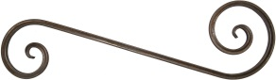 | Червонка  с римским завитком |  | 770х220х170 | 15х15х1,5 | Арт. ЧР-515 | 185,00
 | Червонка  с римским завитком |  | 790х300х150 | 15х15х1,2 | Арт. ЧР-516 | 196,00
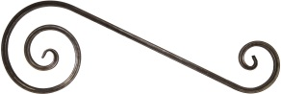 | Червонка  с римским завитком |  | 810х280х155 | 15х15х1,2 | Арт. ЧР-520 | 174,00
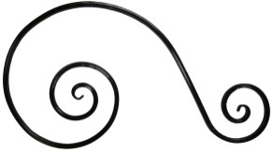 | Червонка  с римским завитком |  | 885х485х200 | 15х15х1,5 | Арт. ЧР-521 | 264,00
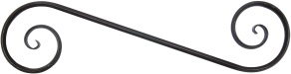 | Червонка  с римским завитком |  | 940х240  ребро | 15х15х1,2 | Арт. ЧР-522 | 180,00
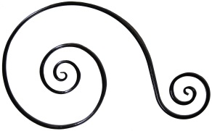 | Червонка  с римским завитком |  | 1080х670х230 | 15х15х1,2 | Арт. ЧР-524 | 284,00
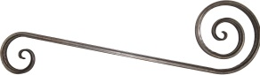 | Червонка  с римским завитком |  | 1100х310х170 | 15х15х1,2 | Арт. ЧР-525 | 197,00
 | Червонка  с римским завитком |  | 1100х310х170 | 20х20х1,2 | Арт. ЧР-525/20 | 244,00
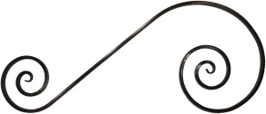 | Червонка  с римским завитком |  | 1190х510х250 | 15х15х1,2 | Арт. ЧР-526 | 246,00
Червонка с римским завитком (квадрат)
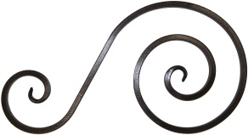 | Червонка  с римским завитком |  | 540х290х140 | Кв.12 | Арт.  ЧР-102(12) | 169,00
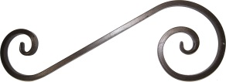 | Червонка  с римским завитком |  | 600х240х150 | Кв.10 | Арт.  ЧР-132(10) | 125,00
 | Червонка  с римским завитком |  | 600х240х150 | Кв.12 | Арт.  ЧР-132(12) | 154,00
 | Червонка  с римским завитком |  | 600х240х150 | Кв.14 | Арт.  ЧР-132(14) | 181,00
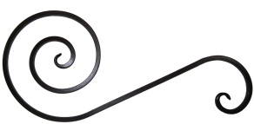 | Червонка  с римским завитком |  | 700х300х160 | Кв.12 | Арт.  ЧР-142(12) | 170,00
 | Червонка  с римским завитком |  | 750х220х165 | Кв.10 | Арт.  ЧР-152(10) | 121,00
 | Червонка  с римским завитком |  | 1315х285х165 | Кв.10 | Арт.  ЧР-172(10) | 164,00
Римский завиток (квадрат)
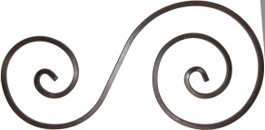 | Римский завиток (без лап) |  | 535х265х200 | Кв.10 | Арт.Р-100(10) | 124,00
 | Римский завиток (без лап) |  | 570х270х200 | Кв.10 | Арт.Р-110(10) | 125,00
 | Римский завиток |  | 570х270х200 | Кв.10 | Арт.Р-112(10) | 157,00
 | Римский завиток |  | 570х270х200 | Кв.12 | Арт.Р-112(12) | 195,00
 | Римский завиток (без лап) |  | 700х270 | Кв.10 | Арт.Р-150(10) | 146,00
 | Римский завиток |  | 700х270 | Кв.10 | Арт.Р-152(10) | 170,00
 | Римский завиток (без лап) |  | 1020х290 | Кв.10 | Арт.Р-190(10) | 177,00
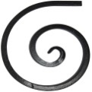 | Элемент «Римский завиток» |  | 290х240 | Кв.14 | Арт.Р-302(14) | 136,00
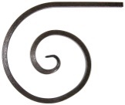 | Элемент «Римский завиток» |  | 300х245 | Кв.10 | Арт.Р-312(10) | 91,00
 | Элемент «Римский завиток» |  | 300х245 | Кв.12 | Арт.Р-312(12) | 112,00
 | Элемент «Римский завиток» |  | 330х330 | Кв.10 | Арт.Р-315(10) | 118,00
 | Элемент «Римский завиток» |  | 310х440 | Кв.10 | Арт.Р-352(10) | 105,00
 | Элемент «Римский завиток» |  | 310х440 | Кв.12 | Арт.Р-352(12) | 142,00
 | Элемент «Римский завиток» |  | 310х945 | Кв.10 | Арт.Р-362(10) | 147,00
Картуш (квадрат)
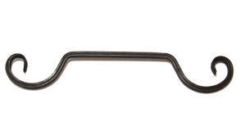 | Картуш (без лап) |  | 440х70 | Кв.10 | Арт.К-01(10) | 78,00
 | Картуш |  | 440х70 | Кв.10 | Арт.К-02(10) | 81,00
 | Картуш |  | 440х70 | Кв.10 декор. | Арт.К-03(10) | 107,00
 | Картуш |  | 440х70 | Кв.12 | Арт.К-05(12) | 101,00
 | Картуш |  | 440х70 | Кв.12 декор. | Арт.К-06(12) | 115,00
 | Картуш |  | 440х70 | Кв.14 | Арт.К-07(14) | 115,00
 | Картуш |  | 440х70 | Кв.14 декор. | Арт.К-08(14) | 138,00
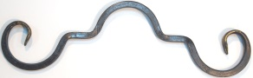 | Картуш  «Фигурный монастырский» |  | 370х110 | Кв.10 | Арт.К-20(10) | 83,00
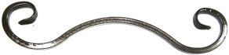 | Картуш пологий |  | 340х90 | Кв.10 | Арт.К-101(10) | 78,00
 | Картуш пологий |  | 340х90 | Кв.12 | Арт.К-101(12) | 97,00
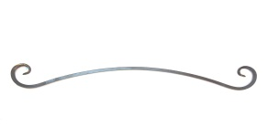 | Картуш пологий |  | 740х120 | Кв.10 | Арт.К-15(10) | 106,00
 | Картуш пологий |  | 785х85 | Кв.10 | Арт.К-17(10) | 98,00
 | Картуш пологий |  | 770х95 | Кв.12 | Арт.К-18(12) | 98,00
Ёшка (квадрат)
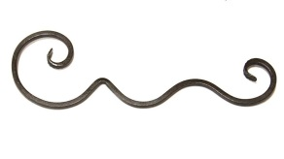 | Ёшка |  | 470х150 | Кв.10 | Арт.Ё-01(10) | 100,00
 | Ёшка |  | 470х155 | Кв.12 | Арт.Ё-02(12) | 119,00
 | Ёшка |  | 490х145 | Кв.12 | Арт.Ё-03(12) | 120,00
Кольцо (квадрат)
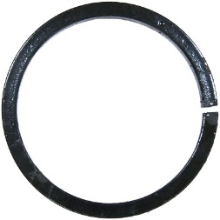 | Кольцо |  | d80мм /наруж. | Кв.10 | Арт.К-01(10) | 51,00
 | Кольцо |  | d95мм /наруж. | Кв.10 | Арт.К-05(10) | 50,00
 | Кольцо |  | d95мм /наруж. | Кв.12 | Арт.К-05(12) | 62,00
 | Кольцо |  | d110мм/наруж. | Кв.10 | Арт.К-10(10) | 54,00
 | Кольцо |  | d140мм/наруж. | Кв.10 | Арт.К-15(10) | 57,00
 | Кольцо |  | d154мм/наруж. | Кв.10 | Арт.К-20(10) | 68,00
 | Кольцо |  | d154мм/наруж. | Кв.12 | Арт.К-20(12) | 80,00
 | Кольцо |  | d260мм/наруж. | Кв.10 | Арт.К-25(10) | 85,00
 | Кольцо |  | d260мм/наруж. | Кв.12 | Арт.К-25(12) | 94,00
Кольцо (труба)
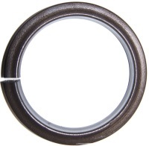 | Кольцо |  | d150мм/наруж. | 15х15х1,2 | Арт.К-18(15) | 85,00
 | Кольцо |  | d260мм/наруж. | 15х15х1,2 | Арт.К-25(15) | 78,00
 | Кольцо |  | d320мм/наруж. | 15х15х1,2 | Арт.К-32(15) | 107,00
Овал (квадрат)
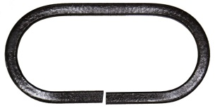 | Овал |  | 200х100мм | Кв.10 | Арт.О-10(10) | 67,00
 | Овал |  | 200х100мм | Кв.12 | Арт.О-10(12) | 83,00
Подкова (квадрат)
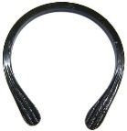 | Подкова |  | 115х95мм | Кв.10 | Арт.П-01(10) | 43,00
 | Подкова |  | 150х150мм | Кв.10 | Арт.П-05(10) | 49,00
 | Подкова |  | 165х155мм | Кв.10 | Арт.П-07(10) | 46,00
Запятая (квадрат)
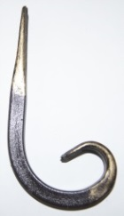 | Запятая (без лап) |  | 150х80мм | Кв.10 | Арт.З-100(10) | 25,00
 | Запятая,  с 1 лапой завитком на завитке |  | 150х80мм | Кв.10 | Арт.З-101(10) | 30,00
 | Запятая,  с 1 лапой завитком на завитке |  | 150х80мм | Кв.12 | Арт.З-101(12) | 40,00
 | Запятая |  | 150х80мм | Кв.10 | Арт.З-102(10) | 35,00
 | Запятая |  | 150х80мм | Кв.12 | Арт.З-102(12) | 45,00
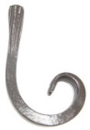 | Запятая |  | 150х90мм | Кв.10 | Арт.З-103(10) | 36,00
 | Запятая |  | 150х95мм | Кв.12 | Арт.З-103(12) | 46,00
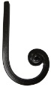 | Запятая с тугим завитком и развернутой лапой |  | 135х85мм | Кв.10 | Арт.З-105(10) | 70,00
 | Запятая с тугим завитком ,  без лап |  | 150х80мм | Кв.10 | Арт.З-106(10) | 54,00
 | Запятая с тугим завитком ,  без лап |  | 150х80мм | Кв.12 | Арт.З-106(12) | 65,00
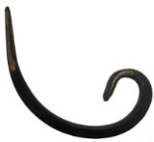 | Запятая |  | 120х120мм | Кв.10 | Арт.З-112(10) | 45,00
 | Запятая с развернутой лапой |  | 120х120мм | Кв.10 | Арт.З-113(10) | 45,00
 | Запятая |  | 120х120мм | Кв.12 | Арт.З-112(12) | 58,00
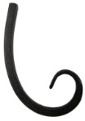 | Запятая, с 1 лапой на завитке |  | 140х110мм | Кв.10 | Арт.З-121(10) | 45,00
 | Запятая, с 1 лапой на завитке |  | 140х110мм | Кв.12 | Арт.З-121(12) | 64,00
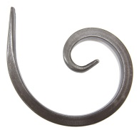 | Запятая |  | 150х150мм | Кв.10 | Арт.З-132(10) | 41,00
 | Запятая |  | 150х150мм | Кв.12 | Арт.З-132(12) | 52,00
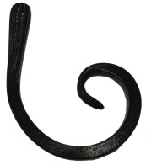 | Запятая с развернутой лапой |  | 160х130мм | Кв.10 | Арт.З-143(10) | 52,00
 | Запятая с тугим завитком  и развернутой лапой |  | 160х145мм | Кв.10 | Арт.З-155(10) | 74,00
 | Запятая с тугим завитком ,  и развернутой лапой |  | 160х155мм | Кв.12 | Арт.З-155(12) | 78,00
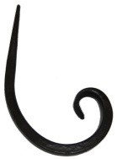 | Запятая, без лап |  | 180х130мм | Кв.10 | Арт.З-160(10) | 30,00
 | Запятая |  | 180х135мм | Кв.10 | Арт.З-162(10) | 39,00
 | Запятая |  | 180х135мм | Кв.12 | Арт.З-162(12) | 51,00
 | Запятая с развернутой лапой |  | 180х130мм | Кв.10 | Арт.З-163(10) | 39,00
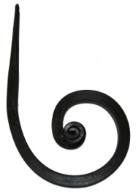 | Запятая с тугим завитком  и развернутой лапой |  | 190х100мм | Кв.12 | Арт.З-182(12) | 88,00
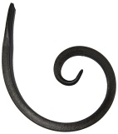 | Запятая |  | 190х180мм | Кв.10 | Арт.З-172(10) | 52,00
 | Запятая |  | 190х180мм | Кв.12 | Арт.З-172(10) | 66,00
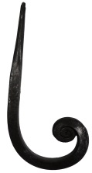 | Запятая, без лап |  | 200х80мм | Кв.10 | Арт.З-190(10) | 30,00
 | Запятая |  | 200х80мм | Кв.10 | Арт.З-192(10) | 38,00
 | Запятая |  | 200х80мм | Кв.12 | Арт.З-192(12) | 49,00
 | Запятая с тугим завитком |  | 200х80мм | Кв.10 | Арт.З-195(10) | 83,00
 | Запятая с тугим завитком |  | 200х80мм | Кв.12 | Арт.З-195(12) | 93,00
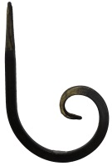 | Запятая, без лап |  | 210х130мм | Кв.10 | Арт.З-200(10) | 30,00
 | Запятая |  | 210х130мм | Кв.10 | Арт.З-202(10) | 42,00
 | Запятая |  | 210х130мм | Кв.12 | Арт.З-202(12) | 54,00
 | Запятая с тугим завитком |  | 210х130мм | Кв.10 | Арт.З-205(10) | 79,00
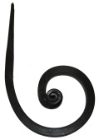 | Запятая с тугим завитком |  | 200х140мм | Кв.12 | Арт.З-225(12) | 91,00
 | Запятая с тугим завитком и развернутой лапой |  | 200х140мм | Кв.12 | Арт.З-226(12) | 91,00
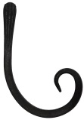 | Запятая с развернутой лапой |  | 220х150мм | Кв.10 | Арт.З-213(10) | 45,00
 | Запятая с развернутой лапой |  | 220х150мм | Кв.12 | Арт.З-213(12) | 59,00
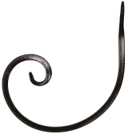 | Запятая |  | 260х250мм | Кв.12 | Арт.З-232(12) | 81,00
 | Запятая с 1 лапой |  | 300х115мм | Кв.12 | Арт.З-241(12) | 53,00
 | Запятая с развернутой лапой |  | 220х150мм | Кв.12 | Арт.З-242(12) | 59,00
 | Запятая «Клюшка» |  | 320х100мм | Кв.10 | Арт.З-302(10) | 50,00
 | Запятая «Клюшка» |  | 320х100мм | Кв.12 | Арт.З-302(12) | 63,00
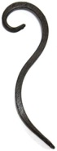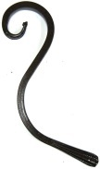 | Запятая обратная |  | 245х70мм | Кв.10 | Арт.З-402(10) | 46,00
 | Запятая обратная |  | 310х100мм | Кв.12 | Арт.З-412(12) | 64,00
 | Запятая обратная с разв. лапой |  | 310х110мм | Кв.12 | Арт.З-412(12) | 64,00
Запятая (труба)
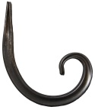 | Запятая |  | 125х135мм | 15х15х1,2 | Арт.З-501 | 38,00
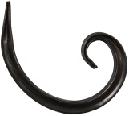 | Запятая |  | 150х120мм | 15х15х1,2 | Арт.З-505 | 39,00
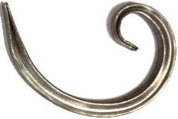 | Запятая |  | 150х170мм | 15х15х1,2 | Арт.З-510 | 41,00
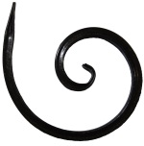 | Запятая |  | 220х190мм | 15х15х1,2 | Арт.З-520 | 75,00
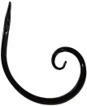 | Запятая |  | 260х250мм | 15х15х1,2 | Арт.З-525 | 75,00
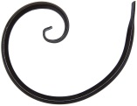 | Запятая |  | 270х330мм  ребро | 15х15х1,2 | Арт.З-527 | 81,00
 | Запятая |  | 390х430мм | 15х15х1,2 | Арт.З-530 | 90,00
 | Запятая |  | 350х220мм | 15х15х1,2 | Арт.З-515 | 67,00
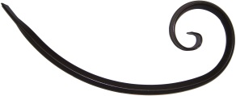 | Запятая |  | 400х150мм  ребро | 15х15х1,2 | Арт.З-540 | 99,00
Элемент (квадрат)
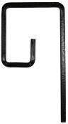 | Элемент «Греческий» №1 |  | 250х115мм | Кв.10 | Арт.Э-01(10) | 57,00
 | Элемент «Греческий» №2 |  | 250х140мм | Кв.10 | Арт.Э-02(10) | 57,00
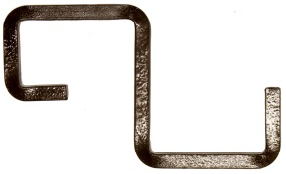 | Элемент «Греческий» №10 |  | 130х220мм | Кв.12 | Арт.Э-10(12) | 70,00
Балясина (труба)
 |  | Балясина с одним завитком | 1000х150мм | 15х15х1,2 | Арт.Б-60(15) | 81,00
Балясина (квадрат)
 |  | Балясина с торсионом, элемент | 770х150мм | Кв.14 декор. | Арт.Б-50(14) | 224,00
 |  | Балясина с одним завитком | 1000х150мм | Кв.10 | Арт.Б-51(10) | 87,00
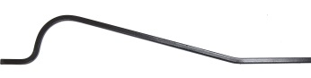 |  | Балясина, объемный профиль | 1,4м | Кв.10 | Арт.Б-112(10) | 90,00
 |  | Балясина, объемный  Профиль | 1,4м | Кв.12 | Арт.Б-112(12) | 132,00
 |  | Балясина, объемный профиль | 1,4м | Кв.12 декор. | Арт.Б-115(12)  Арт.Б-116(12)  Арт.Б-117(12) | 168,00
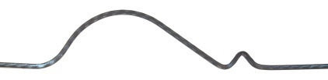 |  | Балясина Французский профиль | 1,36м; 1,40м | Кв.10 | Арт.Б-121(10) | 99,00
 |  | Балясина Французский профиль | 1,36м; 1,40м | Кв.12 | Арт.Б-122(12) | 132,00
 |  | Балясина Французский профиль | 1,4м | Кв.12 декор. | Арт.Б-125(12)  Арт.Б-126(12) | 181,00
 |  | Балясина Французский профиль с торсионом | 1,40м | Кв.14 декор | Арт.Б-127(14) | 280,00
 |  | Балясина Французский профиль торсионом и тугим завитком | 1,40м | Кв.14 декор | Арт.Б-128(10) | 335,00
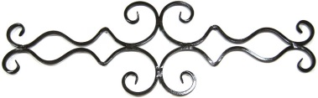 |  | Балясина «Ёшка» | 940х300мм | Кв.10 | Арт.Б-04(10) | 552,00
 |  | Балясина «Ёшка» | 940х300мм | Кв.12 | Арт.Б-04(12) | 637,00
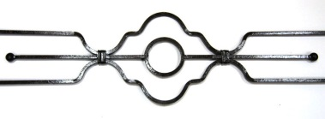 |  | Балясина «Монастырский профиль» | 970х215мм | Кв.8 | Арт.Б-07(8) | 652,00
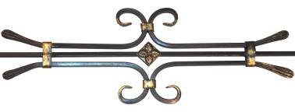 |  | Балясина «Запятая» | 900х220мм | Кв.10 | Арт.Б-06(10) | 710,00
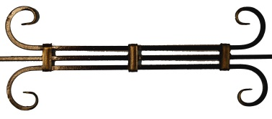 |  | Балясина «Столб» | 1000х220мм | Кв.10 | Арт.Б-18(10) | 660,00
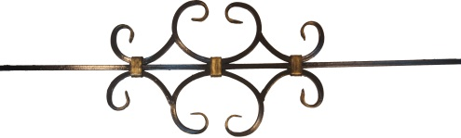  Балясина «Волюта» |  |  | 860х245мм | Кв.10 | Арт.Б-17(10) | 790,00
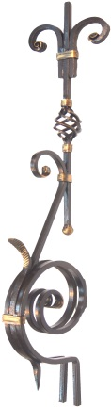  Балясина ПРЕМИУМ» |  |  | 1000х175х215мм | Кв.10 | Арт.Б-15(10) | 1310,00
Декоративная панель
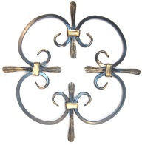 |  | Декоративная панель  «Розетка» | 400х400мм | Кв.10 | Арт.Д-10(10) | 720,00
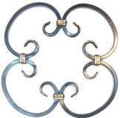 |  | Декоративная панель  «Розетка» | 400х400мм | Кв.10 | Арт.Д-11(10) | 550,00
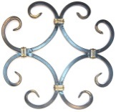 |  | Декоративная панель  «Розетка» | 300х300мм | Кв.10 | Арт.Д-12(10) | 550,00
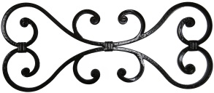 |  | Декоративная панель | 550х230мм | Кв.10 | Арт.Д-05(10) | 1200,00
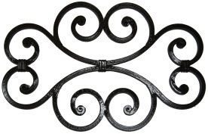 |  | Декоративная панель | 550х360мм | Кв.12 | Арт.Д-0612) | 1350,00
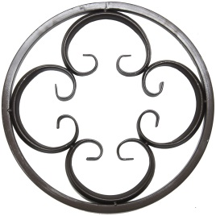  Декоративная панель  №28 |  |  | D 375 мм | 15х15х1.2  ребро | Арт.Д-28(15) | 540,00
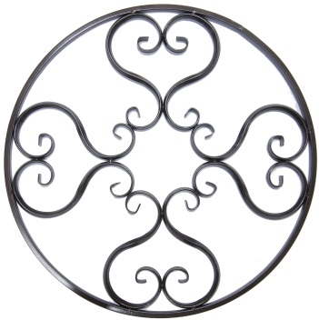  Декоративная панель  №26 |  |  | D 785 мм | 15х15х1.2  ребро | Арт.Д-26(15) | 1300,00
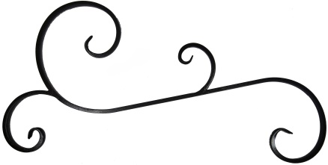  Декоративная панель  №01 |  |  | 930х510х530мм | Кв.12 | Арт.Д-01(12) | 400,00
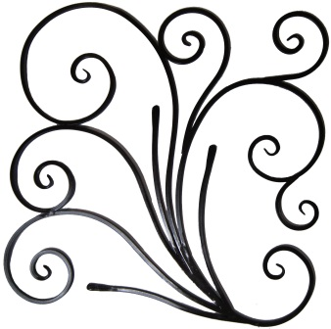  Декоративная панель  №02 |  |  | 900х900мм | Кв.12 | Арт.Д-02(12) | 3030,00
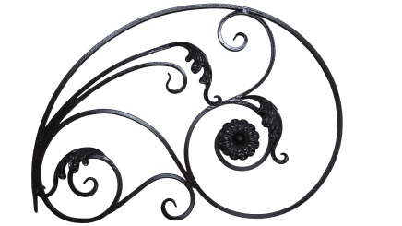  Декоративная панель  №09  Декоративная панель декоративная  №09 (под заказ) |  |  | 900х650мм | Кв. 12,10 | Арт.Д-09(10-12) | 1900,00  2550,00
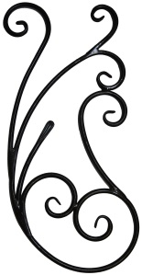  Декоративная панель  №07 |  |  | 800х360мм | Круг 14 | Арт.Д-07(14) | 1450,00
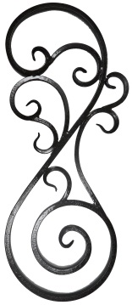  Декоративная панель  №04 |  |  | 790х340мм | Кв.12,14 | Арт.Д-04  (12-14) | 1100,00
Декоративная панель  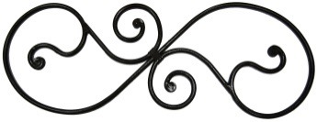  №03 |  |  | 800х310мм | Кв.12,14 | Арт.Д-03  (12) | 670,00
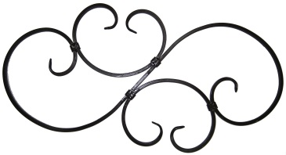  Декоративная панель «S»  №30 |  |  | 855х400мм | Кв.10 | Арт.Д-30(10) | 520,00
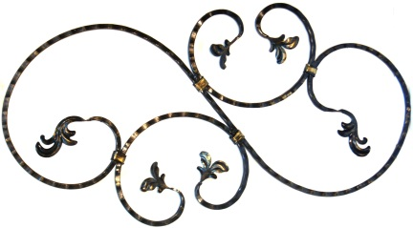  Декоративная панель «S»  №32 |  |  | 855х500мм | Кв.10 | Арт.Д-32(10) | 1140,00
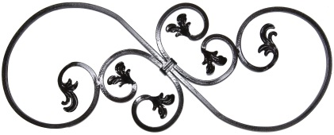  Декоративная панель «S» с лист.  №33 |  |  | 850х340мм | Кв.12 | Арт.Д-33(12) | 955,00
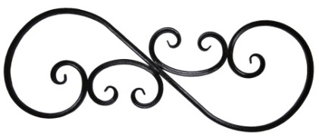  Декоративная панель «S»  №31 |  |  | 900х330мм | 15х15х1.2 | Арт.Д-31(15) | 430,00
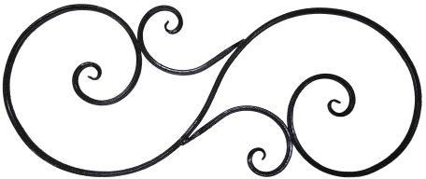  Декоративная панель «S»  №08 |  |  | 1230х500мм | 15х15х1.2 | Арт.Д-08(15) | 590,00
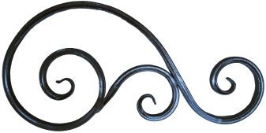  Декоративная панель  №14 |  |  | 600х310х155мм | 15х15х1.2 | Арт.Д-14(15) | 351,00
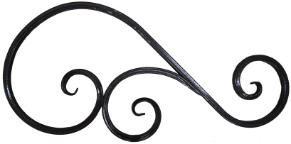  Декоративная панель  №21 |  |  | 700х320мм | 15х15х1.2 | Арт.Д-21(15) | 395,00
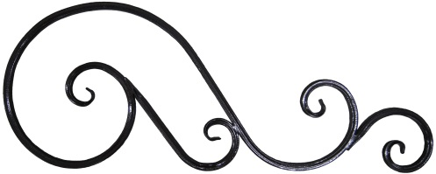  Декоративная панель  №20 |  |  | 900х360мм | 15х15х1.2 | Арт.Д-20(15) | 535,00
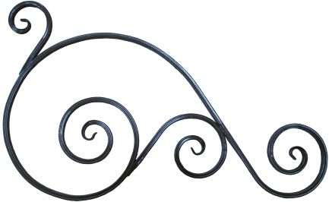  Декоративная панель  №15 |  |  | 1000х650мм | 15х15х1.2 | Арт.Д-15(15) | 570,00
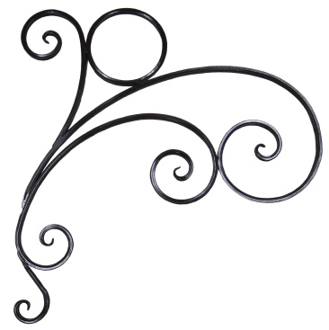  Декоративная панель  №24 |  |  | 940х980мм | 15х15х1.2 | Арт.Д-24(15) | 1030,00
Декоративная панель  №16 |  |  | 950х750мм | 15х15х1.2 | Арт.Д-23(15) | 830,00
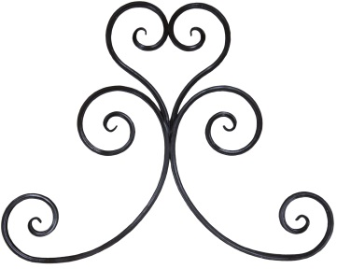  Декоративная панель  №23 |  |  | 950х750мм | 15х15х1.2 | Арт.Д-23(15) | 830,00
Декоративная панель  №17 |  |  | 990х500мм | 15х15х1.2 | Арт.Д-17(15) | 650,00
Декоративная панель  №18 |  |  | 920х700мм | 15х15х1.2 | Арт.Д-18(15) | 997,00
Декоративная панель  №22 |  |  | 900х640х340мм | 15х15х1.2 | Арт.Д-22(15) | 675,00
Декоративная панель  №19 |  |  | 1050х530мм | 15х15х1.2 | Арт.Д-19(15) | 860,00
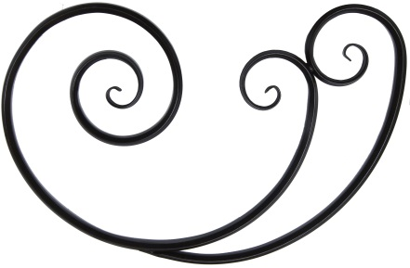  Декоративная панель  №25 |  |  | 830х550мм | 15х15х1.2  ребро | Арт.Д-25(15) | 380,00
Декоративная панель  №27 |  |  | 750х550 мм | 15х15х1.2  ребро | Арт.Д-27(15) | 440,00
Варианты применения Декоративных панелей
Д - 19
Д - 22
Боковины лавочек
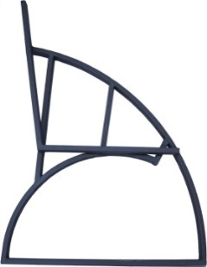  Боковина лавочки |  |  | 450х1000 мм | 40х20х1,5 | Арт.Л-02 | 1790,00
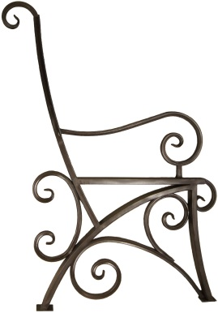  Боковина лавочки |  |  | 600х1000 мм | 40х20х1,5  15х15х1,5 | Арт.Л-05 | 1850,00
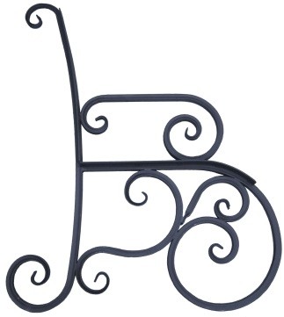  Боковина лавочки |  |  | 800х1000 мм | 20х20х1,5 | Арт.Л-03 | 1500,00
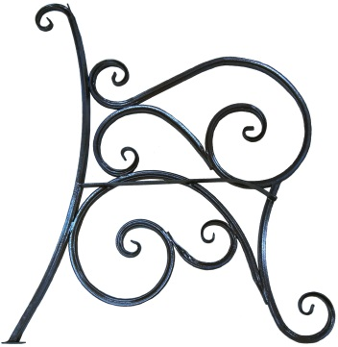  Боковина лавочки |  |  | 900х1000 мм | 20х20х1,5 | Арт.Л-04 | 1400,00
Обжимная полоса
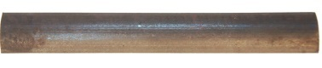 |  | Обжимная полоса-11 | 2м |  |  | 106,00р/м
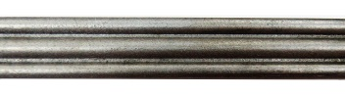 |  | Обжимная полоса-2 | 1,25м | 16х1,5мм |  | 55,00р/м
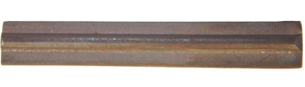 |  | Обжимная полоса-6 | 2м |  |  | 102,00р/м
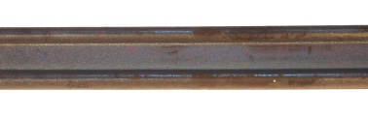 |  | Обжимная полоса-7 | 2м | 18х5мм |  | 170,00р/м
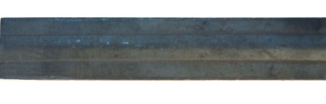 |  | Обжимная полоса №1 | 1,25м | 2мм |  | 65,00р/м
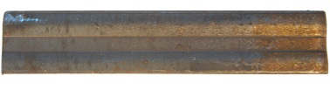 |  | Обжимная полоса №2 | 1,25м | 2мм |  | 65,00р/м
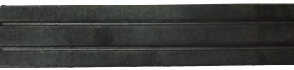 |  | Обжимная полоса №3 | 1,25м | 2мм |  | 65,00р/м
Художественный прокат собственного производства.
Возможно изготовление по вашим эскизам, размерам.
Лапка
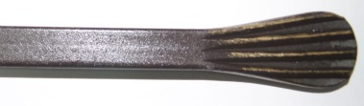 |  | Лапка | 0,3м | Кв.10 | Арт.Л-03 | 27,00
 |  | Лапка | 0,3м | Кв.12 | Арт.Л-04 | 31,00
Лапка  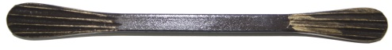 |  |  | 0,26м | Кв.10 | Арт.Л-011 | 45,00
 |  |  | 0,26м | Кв.12 | Арт.Л-012 | 48,00
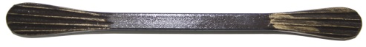  Лапка |  |  | 0,4м | Кв.10 | Арт.Л-01 | 48,00
 |  |  | 0,4м | Кв.12 | Арт.Л-02 | 52,00
Лоза
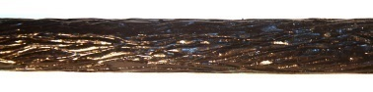 |  | Лоза |  | D 6.5 мм |  | 55,00р/м
 |  | Лоза |  | D 8 мм |  | 65,00р/м
 |  | Лоза |  | D 10 мм |  | 75,00р/м
 |  | Лоза |  | D 12 мм |  | 100,00р/м
 |  | Лоза |  | D 14 мм |  | 130,00р/м
 |  | Лоза |  | D 16 мм |  | 150,00р/м
 |  | Лоза |  | D 18 мм |  | 200,00р/м
 |  | Лоза |  | D 20 мм |  | 260,00р/м
Торсион
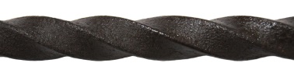 |  | Торсион | 1м | Кв.10 |  | 110,00р/м
 |  | Торсион | 1м | Кв.12 |  | 121,00р/м
 |  | Торсион | 1м | Кв.14 |  | 145,00р/м
 |  | Торсион | 1м | Кв.14 кд |  | 212,00р/м
 |  | Торсион (40см) | 1м | Кв.12 |  | 111,00р/м
 |  | Торсион (2х20см) | 1м | Кв.12 |  | 122,00р/м
Профиль
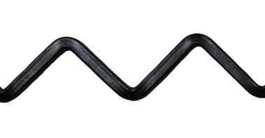 |  | Профиль «Угол» | 52х1000мм | Кв.10 | Арт.ПР-01 | 140,00
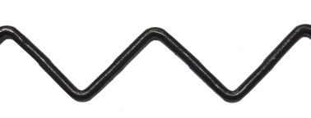 |  | Профиль «Угол» | 52х700мм | Круг d8мм | Арт.ПР-02 | 85,00
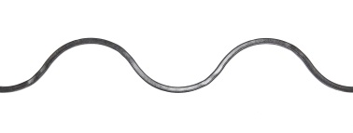 |  | Профиль «Волна» | 95х1680мм | Кв.10 | Арт.ПР-30 | 167,00
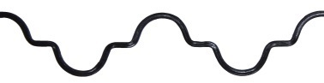 |  | Полумонастырский профиль | 1300х110мм | Кв.10 | Арт.ПР-20 | 92,00
 |  | Монастырский профиль | 1300х100мм | Кв.10 | Арт.ПР-10 | 124,00
Квадрат декоративный
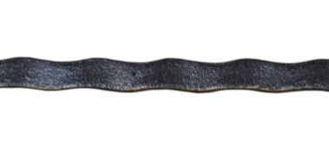 |  | Квадрат декоративный |  | Кв.10 | Отбитый  по плоскости | 60,00
 |  | Квадрат декоративный |  | Кв.12 |  | 89,00
 |  | Квадрат декоративный |  | Кв.14 |  | 99,00
 |  | Квадрат декоративный |  | Кв.16 |  | 124,00
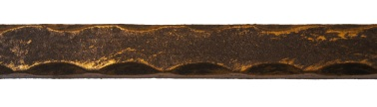 |  | Квадрат декоративный |  | Кв.10 | Отбитый  по ребру | 73,00
 |  | Квадрат декоративный |  | Кв.12 |  | 101,00
 |  | Квадрат декоративный |  | Кв.14 |  | 120,00
 |  | Квадрат декоративный |  | Кв.16 |  | 150,00
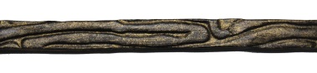 |  | Квадрат декоративный | отб. 1 сторона | Кв.10 | Отбитый  «ДЕРЕВО» | 60,00
 |  | Квадрат декоративный | отб. 4 стороны | Кв.10 |  | 102,00
 |  | Квадрат декоративный | отб. 1 сторона | Кв.12 |  | 78,00
 |  | Квадрат декоративный | отб. 4 стороны | Кв.12 |  | 130,00
 |  | Квадрат декоративный | отб. 4 стороны | Кв.16 |  | 192,00
Полоса декоративная
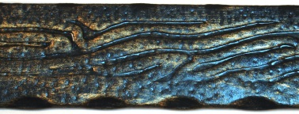 |  | Полоса «Дерево» | 6м | 20х4 |  | 60,00
 |  | Полоса «Дерево» | 6м | 25х4 |  | 65,00
 |  | Полоса «Дерево» | 6м | 40х4 |  | 105,00
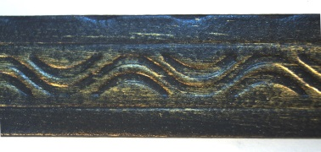 |  | Полоса «Волна» | 6м | 40х4 |  | 105,00
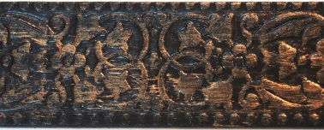 |  | Полоса «Версаль» | 6м | 40х4 |  | 105,00
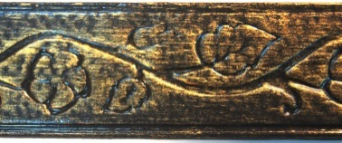 |  | Полоса «Вьюн» | 6м | 40х4 |  | 105,00
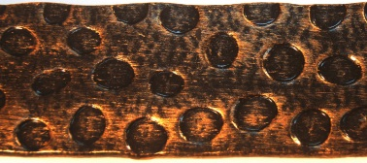 |  | Полоса «Леопард» | 6м | 40х4 |  | 105,00
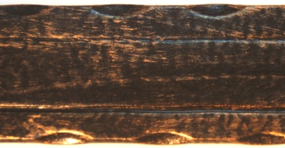 |  | Полоса «Дорога» | 6м | 40х4 |  | 105,00
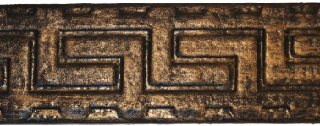 |  | Полоса «Греция» | 6м | 40х4 |  | 105,00
Труба декоративная
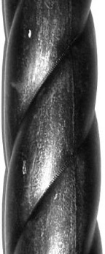 |  | Труба | 3 м | D 38х1,5 |  | 168,00р/м
 |  | Труба | 3 м | D 51х1,5 |  | 206,00р/м
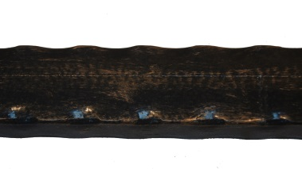 |  | Труба | 6м | 15х15х1,5 |  | 70,00р/м
 |  | Труба | 6м | 20х20х1,5 |  | 90,00р/м
 |  | Труба | 6м | 25х25х2 |  | 110,00р/м
 |  | Труба | 6м | 30х30х1,5 |  | 115,00р/м
 |  | Труба | 6м | 40х20х1,5 |  | 120,00р/м
 |  | Труба | 6м | 40х25х1,5 |  | 130,00р/м
 |  | Труба | 6м | 40х40х2 |  | 160,00р/м

